О внесении изменения в постановление Правительства Республики Казахстан от 18 июня 2014 года № 674 "Об утверждении Стратегии развития акционерного общества "Национальный управляющий холдинг "Байтерек" на 2014 - 2023 годы"
Постановление Правительства Республики Казахстан от 1 июня 2017 года № 331.
Правительство Республики Казахстан ПОСТАНОВЛЯЕТ:
1. Внести в постановление Правительства Республики Казахстан от 18 июня 2014 года № 674 "Об утверждении Стратегии развития акционерного общества "Национальный управляющий холдинг "Байтерек" на 2014 - 2023 годы" следующее изменение:

Стратегию развития акционерного общества "Национальный управляющий холдинг "Байтерек" на 2014 - 2023 годы, утвержденную указанным постановлением, изложить в новой редакции согласно приложению к настоящему постановлению.
2. Настоящее постановление вводится в действие со дня его подписания.
Премьер-Министр  Республики Казахстан | Б. Сагинтаев
Приложение
к постановлению Правительства
Республики Казахстан
от 1 июня 2017 года № 331
Утверждена
постановлением Правительства
Республики Казахстан
от 18 июня 2014 года № 674
Стратегия развития
акционерного общества "Национальный управляющий холдинг "Байтерек" на 2014 - 2023 годы
Введение
1. Анализ текущего состояния АО "НУХ "Байтерек": Анализ внешней среды

1.1. Динамика индекса конкурентоспособности и ключевых субиндексов

1.2 Динамика макроэкономических факторов за трехлетний период в 2016 году и на момент создания АО "НУХ "Байтерек"

1.3 Основные направления государственной экономической политики

1.3.1 Утверждение Плана нации - 100 конкретных шагов

1.3.2 Новые государственные и правительственные программы – программы "Нұрлы жол" и "Нұрлы жер"

1.3.3 Уточненные государственные и правительственные программы - ГПИИР, Программа "ДКБ 2020"

1.3.4 Комплексный план приватизации на 2016 - 2020 годы

2 Анализ текущего состояния АО "НУХ "Байтерек": Анализ внутренней среды

2.1 Текущая структура АО "НУХ "Байтерек" и ДО

2.2 Анализ исполнения КПД и SWOT

3. Миссия и видение АО "НУХ "Байтерек"

4. Стратегические направления развития АО "НУХ "Байтерек"

4.1 Стратегическое направление деятельности 1. Поддержка предпринимательства в сегменте крупного бизнеса

4.2 Стратегическое направление деятельности 2. Поддержка предпринимательства в сегменте малого и среднего бизнеса

4.3 Стратегическое направление деятельности 3. Обеспечение финансовой доступности жилья

4.4 Стратегическое направление деятельности 4. Повышение экспортного потенциала

4.5 Стратегическое направление деятельности 5. Трансферт и внедрение инноваций

4.6 Стратегические цели и задачи в рамках пяти направлений развития

4.6.1 Увеличение доли негосударственных источников финансирования

4.6.2 Пересмотр портфеля функций ДО (критерии)

4.6.3 Децентрализация функций управления с корпоративного центра на советы директоров и правления ДО

4.6.4 Построение новых компетенций и методов организации работы

5 КПД АО "НУХ "Байтерек" до 2023 года и методология расчета показателей

Приложение
Введение
Акционерное общество "Национальный управляющий холдинг "Байтерек" (далее - АО "НУХ "Байтерек") создано в соответствии с Указом Президента Республики Казахстан от 22 мая 2013 года № 571 "О некоторых мерах по оптимизации системы управления институтами развития¹, финансовыми организациями и развития национальной экономики" и постановлением Правительства Республики Казахстан от 25 мая 2013 года № 516 "О мерах по реализации Указа Президента Республики Казахстан от 22 мая 2013 года № 571 "О некоторых мерах по оптимизации системы управления институтами развития, финансовыми организациями и развития национальной экономики".
Единственным акционером АО "НУХ "Байтерек" является Правительство Республики Казахстан.
Актуализация Стратегии развития АО "НУХ "Байтерек" на 2014 - 2023 годы, утвержденной постановлением Правительства Республики Казахстан от 18 июня 2014 года № 674 (далее - Стратегия), проведена в 2017 году в связи с произошедшим в 2015 - 2016 годах рядом изменений в государственных программах, в реализации которых участвует АО "НУХ "Байтерек", а также рядом социально-экономических событий:
1) замедление экономического роста: согласно действующей Стратегии развития рост реального валового внутреннего продукта Казахстана в 2016 году прогнозировался на уровне 5,8 % по сравнению с фактическим 1,0 %;
2) завершение цикла высоких сырьевых цен, с ожиданием сохранения низкого уровня в перспективе 10-15 лет;
3) участие в реализации посланий Главы государства, государственных и правительственных программ:
3.1) Программа Президента Республики Казахстан от 20 мая 2015 года "План нации - 100 конкретных шагов" (далее - План нации);
3.2) Послание Главы государства от 31 января 2017 года "Третья модернизация Казахстана: глобальная конкурентоспособность";
3.3) новые государственные программы: Государственная программа инфраструктурного развития "Нұрлы жол" на 2015 - 2019 годы, утвержденная Указом Президента Республики Казахстан от 6 апреля 2015 года № 1030 (далее - Программа "Нұрлы жол"); Программа жилищного строительства "Нұрлы жер", утвержденная постановлением Правительства Республики Казахстан от 31 декабря 2016 года № 922 (далее - Программа "Нұрлы жер");
3.4) действующие и актуализированные программы: Государственная программа индустриально-инновационного развития на 2015 - 2019 годы, утвержденная Указом Президента Республики Казахстан от 1 августа 2014 года № 874 (далее - ГПИИР); Единая программа поддержки и развития бизнеса "Дорожная карта бизнеса 2020", утвержденная постановлением Правительства Республики Казахстан от 31 марта 2015 года № 168 (далее - Программа "ДКБ 2020");
4) согласно Концепции формирования и использования средств Национального фонда Республики Казахстан от 8 декабря 2016 года запрещено приобретение ценных бумаг субъектов квазигосударственного сектора;
5) задача по снижению государственного участия в экономике до уровня стран ОЭСР - 15 % к 2020 году.
Помимо изменений в действующих и принятия новых государственных и правительственных программ развития экономики, необходимость актуализации Стратегии в 2017 году продиктована замедлением общего экономического роста на фоне завершения цикла высоких сырьевых цен и задачей по сокращению доли участия государства в экономике.
Данный документ разработан с учетом основных направлений государственной политики в индустриально-инновационной, социально-экономической и иных сферах по направлениям деятельности АО "НУХ "Байтерек" и определяет его миссию, видение, стратегические направления, цели и задачи на 2014 - 2023 годы.
______________________________
¹Институты развития представляют собой специализированные банки развития, которые созданы для поддержки развития частного сектора в развивающихся странах. Данные институты, как правило, принадлежат правительству и финансируются из национальных или международных фондов развития или через использование государственных гарантий, обеспечивая их кредитоспособность и позволяя привлекать большие суммы денег на международных рынках капитала на очень выгодных условиях. Банки развития являются одним из инструментов государственной политики, стимулирующих рост экономики, инновационные процессы и развитие инфраструктуры, в том числе с использованием механизмов государственно-частного партнерства. Основная цель институтов развития – преодоление так называемых "провалов рынка" для решения задач, которые не могут быть оптимально реализованы рыночными механизмами, для обеспечения устойчивого экономического роста и диверсификации экономики. Институты развития выступают в качестве катализатора частных инвестиций в приоритетных секторах и отраслях экономики и создают условия для формирования инфраструктуры, обеспечивающей доступ предприятиям, функционирующим в приоритетных сферах экономики, к необходимым финансовым и информационным ресурсам. (Источник: ОБСЕ)1. Анализ текущего состояния АО "НУХ "Байтерек": Анализ внешней среды
1.1. Динамика индекса конкурентоспособности и ключевых субиндексов
Согласно Отчету о глобальной конкурентоспособности экономик Всемирного экономического форума (далее - ВЭФ) Казахстан занял в 2016 году 53-е место из 138 стран, потеряв за последний год 11 позиций в рейтинге. При рассмотрении десятилетнего периода видно, что конкурентоспособность экономики Казахстана относительно других стран мира принципиально не повысилась и продолжает демонстрировать высокую волатильность в зависимости от макроэкономических циклов:

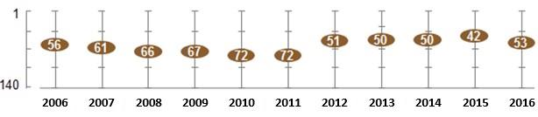

Рисунок 1. Динамика рейтинга конкурентоспособности экономики Казахстана за период с 2006 по 2016 годы
Источник: Отчеты о глобальной конкурентоспособности ВЭФ
Отчет ВЭФ объясняет ослабление позиции Казахстана в 2016 году ухудшением положения государственных финансов, связанного с потерей доходов от экспорта нефти.
По классификации авторов отчета Республика Казахстан наряду с 16 другими странами (Алжирская Народная Демократическая Республика, Азербайджанская Республика, Королевство Бутан, Многонациональное Государство Боливия, Республика Ботсвана, Государство Бруней-Даруссалам, Габонская Республика, Республика Гондурас, Государство Кувейт, Монголия, Федеративная Республика Нигерия, Республика Филиппины, Российская Федерация, Украина, Боливарианская Республика Венесуэла и Социалистическая Республика Вьетнам) определяется как экономика, которая находится в транзитном периоде развития между стадией 1 ("Ресурсоориентированная экономика") и стадией 2 ("Экономика с упором на эффективность"). К третьей стадии развития относятся экономики, ориентированные на инновации.
Среди стран Содружества Независимых Государств (далее - СНГ) Республика Казахстан находится на третьем месте после Азербайджанской Республики (37 место) и Российской Федерации (43 место). Для экономики Республики Казахстан видно, что показатели значительно ухудшились за последний год в четырех направлениях:
 | 2006 | 2007 | 2008 | 2009 | 2010 | 2011 | 2012 | 2013 | 2014 | 2015 | 2016 | Изменение индекса за последний год²
A. Базовые параметры
Институты развития | 75 | 80 | 81 | 86 | 91 | 94 | 66 | 55 | 57 | 50 | 49 | +1
Инфраструктура | 66 | 71 | 76 | 75 | 81 | 82 | 67 | 62 | 62 | 58 | 63 | -5
Макроэкономическая среда | 10 | 25 | 74 | 59 | 25 | 18 | 16 | 23 | 27 | 25 | 69 | -44
Здоровье и начальное образование | 86 | 94 | 81 | 80 | 85 | 85 | 92 | 97 | 96 | 93 | 94 | -1
B. Элементы эффективности
Высшее образование и профессиональная подготовка | 51 | 57 | 59 | 59 | 65 | 65 | 58 | 54 | 62 | 60 | 57 | +3
Эффективность рынка товаров и услуг | 44 | 63 | 80 | 84 | 86 | 87 | 71 | 56 | 54 | 49 | 62 | -13
Эффективность рынка труда | - | 15 | 12 | 18 | 21 | 21 | 19 | 15 | 15 | 18 | 20 | -2
Развитость финансового рынка | - | - | - | 111 | 117 | 121 | 115 | 103 | 98 | 91 | 104 | -13
Технологическая готовность | 66 | 77 | 75 | 69 | 82 | 87 | 55 | 57 | 61 | 61 | 56 | +5
Размер рынка | - | 56 | 55 | 55 | 55 | 55 | 55 | 54 | 52 | 46 | 45 | +1
C. Инновации и конкурентоспособность
Конкурентоспособность бизнеса | 72 | 85 | 86 | 88 | 102 | 109 | 99 | 94 | 91 | 79 | 97 | -18
Инновации | 70 | 75 | 62 | 78 | 102 | 116 | 103 | 84 | 85 | 72 | 59 | +13
Рисунок 2. Динамика факторов конкурентоспособности Казахстана за период с 2006 по 2016 годы.
Источник: Отчеты о глобальной конкурентоспособности ВЭФ
Самое значительное ухудшение наблюдается в факторе "Макроэкономическая среда":
 | 2006 | 2007 | 2008 | 2009 | 2010 | 2011 | 2012 | 2013 | 2014 | 2015 | 2016 | Изменение индекса за последний год³
Бюджетный баланс в % от ВВП | 9 | 15 | 59 | 29 | 32 | 16 | 12 | 13 | 9 | 10 | 108 | -98
Валовые внутренние сбережения в % от ВВП | 23 | 47 | 48 | 14 | 31 | 12 | 13 | 36 | 37 | 31 | 45 | -14
Инфляция, изменение в процентах | 89 | 104 | 121 | 119 | 110 | 117 | 110 | 93 | 107 | 115 | 113 | 2
Государственный долг в % от ВВП | 6 | 6 | 13 | 11 | 7 | 12 | 14 | 14 | 11 | 12 | 17 | -5
Кредитный рейтинг страны | - | - | - | - | 73 | 69 | 57 | 53 | 48 | 54 | 62 | -8
Рисунок 3. Динамика индикаторов конкурентоспособности экономики Республики Казахстан по фактору "Макроэкономическая среда" за период с 2006 по 2016⁴ годы.
Источник: Отчеты о глобальной конкурентоспособности ВЭФ
________________________________________
² "+" означает улучшение позиции в рейтинге, "-" - ухудшение
³ "+" означает улучшение позиции в рейтинге, "-" - ухудшение
⁴ Индикаторы конкурентоспособности за определенный год основаны на фактических данных по показателям годом ранее. Так, для расчета индикатора "Бюджетный баланс в % от ВВП" 2016 года были использованы фактические данные по бюджетному балансу 2015 года, опубликованные в базе данных МВФ "Перспективы развития мировой экономики", датированной апрелем 2016 года.
1) Бюджетный баланс в % от ВВП

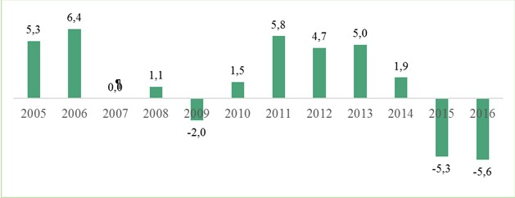

Рисунок 4. Бюджетный баланс Республики Казахстан за период 2005 - 2016⁵ годы в процентах к ВВП
Источник: База данных Международного Валютного Фонда (далее - МВФ) "Перспективы развития мировой экономики"
Ухудшение положения по данному индикатору в большей степени произошло из-за сокращения поступлений в Национальный фонд на 53 % в 2015 году по сравнению с 2014 годом в результате значительного снижения цен на сырьевые ресурсы. Низкие цены на сырьевые ресурсы привели к сокращению налоговых поступлений по корпоративному подоходному налогу с юридических лиц-организаций нефтяного сектора на 54 %, налогу на добычу полезных ископаемых от организаций нефтяного сектора на 52 %, рентного налога на экспортируемые сырую нефть, газовый конденсат от предприятий нефтяного сектора на 69 % и доли Республики Казахстан по разделу продуктов по заключенным контрактам от организаций нефтяного сектора на 27 %. Также произошло сокращение поступлений в государственный и местные бюджеты от налога на добавленную стоимость на 21 % и налога на международную торговлю и внешние операции на 17 %. В меньшей степени дефицит бюджета связан с увеличением государственных расходов, в том числе на социальную помощь и обеспечение, транспорт, коммуникации и обслуживание долга.
При продолжении данного тренда (роста дефицита государственного бюджета и сокращения средств Национального фонда) потребуется существенное сокращение государственных расходов, в том числе на фондирование государственных программ через АО "НУХ "Байтерек" и его дочерние организации (далее - ДО). Если АО "НУХ "Байтерек" и его ДО не смогут заместить государственный источник фондирования деятельности альтернативными источниками фондирования с внутренних и внешних рынков капитала, то может произойти сокращение объема поддержки обрабатывающей промышленности, экспортеров и доступности жилья, что приведет к замедлению роста экономики. С 2011 по 2016 годы объем инвестиций в основной капитал несырьевых секторов экономики составлял в среднем 11-12 % к ВВП, порядка половины которых относится к государственным и квазигосударственным источникам финансирования. При снижении государственной поддержки инвестиции в экономику значительно сократятся, что приведет, в свою очередь, к сокращению ВВП страны.
_________________________
⁵ Прогнозные данные для 2016 года были взяты из базы данных МВФ "Перспективы развития мировой экономики", датированной октябрем 2016 года.
2) Валовые внутренние сбережения в % от ВВП

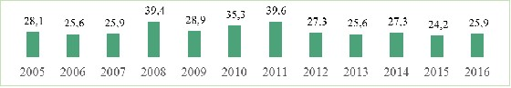

Рисунок 5. Валовые сбережения за период с 2005 по 2016⁶ годы в процентах к ВВП
Источник: База данных МВФ "Перспективы развития мировой экономики"
Данный показатель уменьшился с 2014 по 2015 год в связи с сокращением доходов от нефтяного сектора экономики. В случае дальнейшего сокращения внутренних сбережений, рост экономики будет дополнительно ограничен из-за отсутствия внешних или государственных вливаний.
_________________________
⁶ Прогнозные данные для 2016 года были взяты из базы данных МВФ "Перспективы развития мировой экономики", датированной октябрем 2016 года.
3) Инфляция, изменения в %

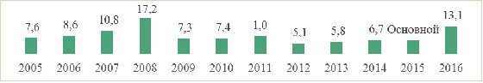

Рисунок 6-a. Изменение уровня инфляции за период с 2005 по 2016⁷ годы в процентах
Источник: База данных МВФ "Перспективы развития мировой экономики"
Среднегодовая инфляция в стране значительно не изменилась с 2014 по 2015 год несмотря на девальвацию национальной валюты, во многом из-за активного сдерживания государством роста цен на товары и услуги потребительской корзины.
Высокая инфляция препятствует привлечению долевого и долгового иностранного финансирования в экономику Казахстана, замедляя темпы ее развития в случае отсутствия местного государственного и частного финансирования. Уровень инфляции 2016 года (прогнозное значение согласно МВФ - 13,1 %) может значительно ограничить привлечение иностранного финансирования в экономику Казахстана.
Согласно данным Министерства национальной экономики Республики Казахстан (далее - МНЭ РК) инфляция в стране немного отличалась, пиковое значение произошло в 2015 году и в 2016 году не наблюдалось значительного отклонения от целевого значения в 6-8 %.

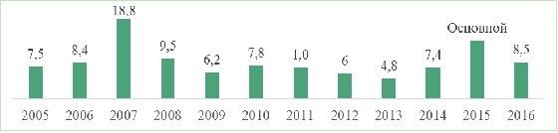

Рисунок 6-б. Изменение уровня инфляции за период с 2005 по 2016⁸ годы в процентах
Источник: МНЭ РК
4) Государственный долг в % от ВВП

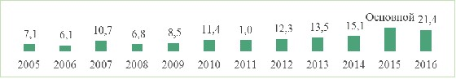

Рисунок 7. Государственный долг в % от ВВП Республики Казахстан за период с 2005 по 2016⁹ годы
Источник: База данных МВФ "Перспективы развития мировой экономики"
По субиндексу "Государственный долг" Казахстан занял 17-е место среди 138 стран и второе место среди стран СНГ после России, что свидетельствует об относительно здоровом уровне заимствований. Увеличение государственного долга с 2014 по 2015 год произошло, в основном, за счет увеличения суммы внешних заимствований Правительства Республики Казахстан. Часть увеличения объясняется девальвацией тенге в 2015 году и, соответственно, переоценкой внешних заимствований, деноминированных в иностранной валюте. Дальнейшее увеличение государственного долга может быть сопряжено с постепенным увеличением стоимости финансирования.
________________________
⁷ Прогнозные данные для 2016 года были взяты из базы данных МВФ "Перспективы развития мировой экономики", датированной октябрем 2016 года.
⁸ Прогнозные данные согласно заявлению НБ РК.
⁹ Прогнозные данные для 2016 года были взяты из базы данных МВФ "Перспективы развития мировой экономики", датированной октябрем 2016 года.
5) Кредитный рейтинг страны
Индикатор кредитного рейтинга страны опустился на 8 позиций. Источником данных для этого индикатора является суверенный кредитный рейтинг от агентства "InstitutionalInvestor". Методика расчета кредитного рейтинга данного агентства защищена правом собственности и не раскрывается.
Анализ суверенного кредитного рейтинга Казахстана от международных рейтинговых агентств в последние годы показывает тренд на снижение кредитоспособности страны. Рейтинговое агентство S&P снизило долгосрочный рейтинг дефолта эмитента (РДЭ) Казахстана в иностранной валюте с "BBB+" в 2014 году до "BBB-" прогноз "негативный" в 2016 году (или на две ступени), Fitch Ratings снизило рейтинг с "BBB+" в 2014 году до "BBB" прогноз "стабильный" в 2016 году (на одну ступень).
Суверенный рейтинг влияет на стоимость привлечения финансирования государством и, в случае значительного снижения, может существенно повлиять на увеличение процентной ставки по вновь привлекаемым финансовым средствам. Соотношение коэффициента обслуживания долга к государственным доходам в настоящий момент составляет ниже 10 % при пороговом уровне в 15 % и, если государственные расходы по обслуживанию долга увеличатся в условиях ограниченных государственных доходов, это значительно может повлиять на баланс бюджета и финансирование государственных программ развития экономики.
Помимо ухудшения макроэкономической среды на понижение рейтинга конкурентоспособности экономики Казахстана в значительной степени повлияли такие факторы, как развитость финансового рынка и конкурентоспособность компаний.
В 2016 году рейтинг страны по уровню развитости финансового рынка также снизился на 13 пунктов за счет ухудшения доступности финансовых услуг, в частности кредитования, доступности венчурного капитала, устойчивости банковской системы и эффективности регулирования фондовых бирж. Также по итогам опроса казахстанских предпринимателей на предмет выявления барьеров для ведения бизнеса 13,9 % респондентов определили доступ к финансированию как барьер, занимающий второе место после коррупции.
В 2016 году рейтинг Казахстана по конкурентоспособности компаний ухудшился на 18 пунктов. Причиной снижения послужило ухудшение качественных показателей, таких как состояние развития кластеров, развитость процесса производства, размер создаваемой добавленной стоимости и контроль международной дистрибуции.
1.2 Динамика макроэкономических факторов за трехлетний период в 2016 году и на момент создания АО "НУХ "Байтерек"
Макроэкономическая ситуация (в перспективе трехлетнего периода) в Казахстане претерпела значительные изменения (рисунок 8 ниже) за последние годы, в частности:
Темп роста реального ВВП: в результате завершения цикла высоких сырьевых цен с ожиданием сохранения низкого уровня в перспективе 10 - 15 лет произошло значительное замедление экономического роста.

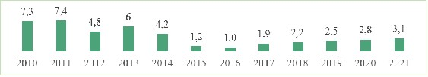

Рисунок 8. Динамика темпов роста реального ВВП Казахстана, %
Источник: Комитет по статистике МНЭ РК
Фактическая средняя "спот" цена на нефть марки Brent на конец 2016 года составила 53,3 долларов за баррель по сравнению с прогнозом на 2016 год, подготовленным МНЭ РК в рамках Прогноза социально-экономического развития (далее - ПСЭР) на 2014 - 2018 годы (протокол от 21 октября 2014 года № 46), - 90,0 долларов за баррель.
Валютный курс: Национальный Банк Республики Казахстан принял решение с 20 августа 2015 года о переходе в режим свободно плавающего обменного курса, что в результате вызвало девальвацию национальной валюты.

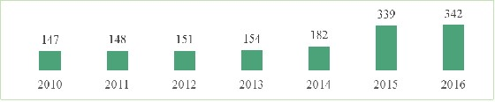

Рисунок 9. Динамика обменного курса национальной валюты - тенге к доллару США.
Источник: Официальный сайт Национального Банка Республики Казахстан
Таким образом, обменный курс по отношению к доллару США по результатам 2016 года составил 342,2 тенге (в 2,2 раза выше обменного курса на конец 2013 года - 153,6 тенге).
Доступность и стоимость кредитных ресурсов в экономике: в результате всех вышеизложенных факторов, а также в целях повышения привлекательности национальной валюты Национальный Банк Республики Казахстан установил базовую ставку как основной инструмент денежно-кредитной политики. В результате размер ставок по однодневным сделкам РЕПО¹⁰ увеличился с 5,5 % в 2014 году до 12 % на конец 2016 года.

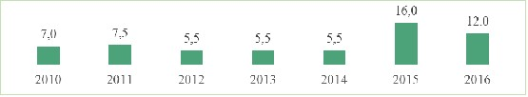

Рисунок 10. Динамика ключевой ставки Национального Банка Республики Казахстан по операциям "РЕПО", в процентах.
Источник: Официальный сайт Национального Банка Республики Казахстан
Повышение базовой ставки Национальным Банком Республики Казахстан повлияло на сокращение ликвидности в тенге и объемов кредитования экономики коммерческими банками (далее - БВУ). В результате, финансирование несырьевых отраслей экономики осуществлялось преимущественно через государственные институты развития и по состоянию на конец 2016 года соотношение долгосрочного кредитного портфеля АО "НУХ "Байтерек" к БВУ в несырьевом секторе экономики составила 81 %.
________________
¹⁰ Сделка РЕПО - сделка покупки ценной бумаги с обязательством обратной продажи через определенный срок по заранее определенной цене.
1.3 Основные направления государственной экономической политики
АО "НУХ "Байтерек" в своей деятельности руководствуется основными направлениями государственной политики в сфере индустриально- инновационного развития, продвижения экспорта национальной продукции, развития малого и среднего предпринимательства, реализации задач в жилищно-строительном секторе и повышения уровня благосостояния населения, а также другими задачами, поставленными Президентом и Правительством Республики Казахстан¹⁰.
В целях определения основных векторов развития государства в Послании народу Казахстана от 17 января 2014 года "Казахстанский путь - 2050: Единая цель, единые интересы, единое будущее", а также Концепции вхождения в число 30-ти самых развитых государств мира Глава государства Нурсултан Назарбаев обозначил пять стратегических направлений, реализация которых будет способствовать вхождению Казахстана в число самых развитых стран мира:
1) развитие человеческого капитала - главного двигателя инноваций;
2) совершенствование институциональной среды, обеспечивающей благоприятные условия для развития бизнеса и предпринимательских инициатив;
3) развитие отраслей наукоемкой экономики путем принятия поэтапного подхода, основанного на формировании необходимой отраслевой базы для перехода к наукоемкой экономике в долгосрочной перспективе;
4) ускоренное формирование инфраструктуры, поддерживающей создание наукоемкой экономики через создание национальной инновационной системы, модернизацию инфраструктуры и повышение энергоэффективности;
5) углубление интеграции в систему международных отношений.
В Концепции вхождения в число 30-ти самых развитых государств мира были определены главные элементы наукоемкой экономики - инновации, инвестиции и предпринимательство.
Основой для экономического роста должны стать долгосрочный рост производительности труда, развитие инноваций, диверсификация производства и экспорта, а также развитие бизнес-секторов страны за счет привлечения внешних и активного использования внутренних ресурсов.
На основе Послания народу Казахстана "Казахстанский путь - 2050" и Концепции по вхождению Казахстана в число 30-ти самых развитых государств мира были разработаны государственные и правительственные программы, направленные на достижение поставленных целей. С момента утверждения Стратегии произошли значительные изменения в государственных и правительственных программах. Были разработаны Программа "Нұрлы жол" (актуализирована 11 мая 2016 года) и Программа "Нұрлы жер". ГПИИР была актуализирована 6 сентября 2016 года в связи с изменением макроэкономической ситуации. Программа "ДКБ 2020" была актуализирована 31 марта 2015 года в связи с завершением первого этапа реализации. Упомянутые изменения в государственных и правительственных программах учтены при актуализации задач АО "НУХ "Байтерек" по реализации данных программ в первом квартале 2017 года.
Согласно Посланию Президента Республики Казахстан от 31 января 2017 года реорганизации необходимо подвергнуть АО "НУХ "Байтерек", который должен стать оператором по реализации государственных программ развития. При этом функции АО "НУХ "Байтерек" необходимо оптимизировать в части передачи бизнесу функций, которые может осуществлять частный сектор. Также АО "НУХ "Байтерек" следует заниматься заимствованием из негосударственных источников на реализацию программ.
1.3.1 Утверждение Плана нации - 100 конкретных шагов
В мае 2015 года Президент Республики Казахстан анонсировал План нации.
В соответствии с Планом нации АО "НУХ "Байтерек" участвует в исполнении шага 62 по реализации инициативы "Лидеры конкурентоспособности - национальные чемпионы" (далее - инициатива) с ориентацией на поддержку лидеров среднего бизнеса в несырьевых отраслях экономики.
Инициатива направлена на выявление успешных компаний отечественного бизнеса с перспективами роста, которые могут стать лидерами конкурентоспособности на территории Республики Казахстан, а также на региональном и международном уровнях.
Меры поддержки состоят из трех основных направлений: финансовая поддержка, консалтинговое сопровождение и институциональная поддержка (координация работы по взаимодействию с государственными органами).
В рамках финансовой поддержки участникам инициативы предоставляется доступ к финансовым инструментам ДО АО "НУХ "Байтерек" в соответствии с их внутренними документами.
В рамках консультационного сопровождения оказывается поддержка по обеспечению доступа к передовому опыту в области управления и повышения эффективности деятельности с привлечением консалтинговых компаний.
Институциональная поддержка направлена на инициирование эффективного диалога между компаниями-участницами инициативы и государственными органами для устранения общеотраслевых барьеров.
1.3.2 Новые государственные и правительственные программы - программы "Нұрлы жол" и "Нұрлы жер"
Государственная программа инфраструктурного развития "Нұрлы жол" на 2015 - 2019 годы
Одним из приоритетных направлений Программы "Нұрлы жол" является повышение доступности финансирования для субъектов малого и среднего бизнеса (далее - МСБ) и крупного предпринимательства в сфере обрабатывающей промышленности.
АО "НУХ "Байтерек" и его ДО вовлечены или могут быть вовлечены в реализацию следующих ключевых задач в рамках Программы "Нұрлы жол":
1) в рамках задач по созданию эффективной транспортно-логистической инфраструктуры ТОО "Kazakhstan Project Preparation Fund" (далее - KPPF) будет оказывать содействие достижению задачи через подготовку проектной документации, сопровождение и консультирование проектов государственно-частного партнерства;
2) в рамках задачи по повышению конкурентоспособности субъектов предпринимательства задействованы ресурсы акционерного общества "Фонд развития предпринимательства "Даму" (далее - Даму) в части поддержки субъектов МСБ и акционерное общество "Банк Развития Казахстана" (далее - БРК) в части поддержки субъектов крупного предпринимательства;
3) в рамках задачи по поддержке экспорта задействованы ресурсы БРК и акционерного общества "Экспортная страховая компания "KazakhExport" (далее - КазахЭкспорт);
4) в рамках задачи по поддержке отечественного машиностроения задействованы ресурсы дочерней организации БРК акционерного общества "БРК-Лизинг" (далее - БРК-Лизинг), осуществляющей лизинговое финансирование отечественных производителей автомобилей, вертолетов и железнодорожных вагонов.
Программа жилищного строительства "Нұрлы жер"
В связи с высокой потребностью населения в жилье была разработана Программа "Нұрлы жер". Основное внимание акцентировано на вопросах подготовки инженерно-социальной инфраструктуры, финансового стимулирования частных застройщиков, эффективного использования системы жилищно-строительных сбережений и перевода строительства кредитного жилья на внебюджетное финансирование.
Одним из пяти стратегических направлений деятельности АО "НУХ "Байтерек" и его ДО является повышение доступности жилья. В реализацию Программы "Нұрлы жер" будут задействованы ресурсы акционерного общества "Жилстройсбербанк Казахстана" (далее - ЖССБК), акционерного общества "Ипотечная компания "Казахстанская Ипотечная Компания" (далее - КИК), акционерного общества "Байтерек девелопмент" (далее - БД), акционерного общества "Фонд гарантирование жилищного строительства" (далее - ФГЖС) и Даму по следующим задачам:
1) повышение доступности ипотечного кредитования - начиная с 2017 года из республиканского бюджета ежегодно будут выделяться субсидии до 7 % годовых от суммы ипотечного кредита, которые будут направляться через финансового агента КИК;
2) стимулирование строительства жилья частными застройщиками - начиная с 2017 года из республиканского бюджета ежегодно будут выделяться субсидии 7 % годовых от ставки кредитования, которые будут направляться через финансового агента Даму;
3) строительство кредитного жилья через систему жилстройсбережений путем приобретения БД ценных бумаг местных исполнительных органов и размещения обусловленных вкладов в БВУ - для обеспечения оборачиваемости средств, направляемых на строительство кредитного жилья, с 2017 года с целью кредитования вкладчиков будут ежегодно дополнительно выделяться ЖССБК 120 млрд. тенге в течение 5 лет;
4) обеспечение населения арендным жильем - в рамках ранее принятых государственных и правительственных программ в 2017 - 2018 годы продолжается строительство арендного жилья через КИК;
5) реализация механизма защиты долевых вкладов с участием ФГЖС.
1.3.3 Уточненные государственные и правительственные программы - ГПИИР, Программа ДКБ 2020
Государственная программа индустриально-инновационного развития Республики Казахстан на 2015 - 2019 годы
Основной целью ГПИИР является акцентированное стимулирование конкурентоспособности обрабатывающей промышленности, направленное на повышение производительности труда и увеличение объемов экспорта обработанных товаров.
АО "НУХ "Байтерек" является одним из основных операторов программы ГПИИР и вовлекается в реализацию всех ключевых задач программы:
1) в рамках задачи по созданию эффективной базовой индустрии, БРК, БРК-Лизинг и Даму обеспечивают финансирование проектов по модернизации и расширению действующих производств;
2) в рамках задачи по созданию новых точек индустриального роста БРК осуществляет финансирование крупных проектов;
3) для достижения задачи по обеспечению условий для появления высокоэффективного индустриального предпринимательства АО "НУХ "Байтерек", БРК, БРК-Лизинг, Даму и КазахЭкспорт поддерживают повышение производительности предприятий обрабатывающей промышленности;
4) основным исполнителем ключевой задачи по созданию предпосылок для появления критической массы инновационно-активного бизнеса является акционерное общество "Национальное агентство по технологическому развитию" (далее - НАТР).
Единая программа поддержки и развития бизнеса "Дорожная карта бизнеса 2020"
Даму является финансовым оператором Программы "ДКБ 2020" и осуществляет поддержку субъектам МСБ путем субсидирования ставок вознаграждения по кредитам и гарантирования кредитов БВУ в рамках трех направлений:
1) поддержка новых бизнес-инициатив предпринимателей моногородов, малых городов и сельских населенных пунктов;
2) отраслевая поддержка предпринимателей, осуществляющих деятельность в приоритетных секторах экономики;
3) снижение валютных рисков предпринимателей.
1.3.4 Комплексный план приватизации на 2016 - 2020 годы
В соответствии с постановлением Правительства Республики Казахстан от 30 декабря 2015 года № 1141 "О некоторых вопросах приватизации на 2016 - 2020 годы" утвержден Комплексный план приватизации на 2016 - 2020 годы. В рамках данного постановления планируется передача в конкурентную среду долей в трех ДО АО "НУХ "Байтерек" и восьми проектах акционерного общества "Инвестиционный фонд Казахстана" (далее - ИФК), в частности:
1) ЖССБК, КазахЭкспорт и НАТР¹¹: планируется реализация стратегическому или квалифицированному инвестору, который имеет профессиональные навыки в соответствующей сфере деятельности;
2) ИФК: рассматривается реализация в полном объеме долей участия в отношении 8 проектов¹² в срок до 2018 года.
_______________________
¹¹ Включая приватизацию долей в 7 ДО НАТР: ТОО "Технопарк "Алгоритм", ТОО "Технопарк Сары-Арка", ТОО "Технопарк КазНТУ имени К.И. Сатпаева", ТОО "Восточно-Казахстанский региональный технопарк "Алтай", ТОО "Конструкторское бюро горно-металлургического оборудования", ТОО "Конструкторское бюро транспортного машиностроения", ТОО "Конструкторское бюро нефтегазового оборудования".
¹² Список приватизируемых проектов ИФК: АО "Уральский завод металлоконструкций и цинкования", АО "Досжан темир жолы", АО "WhiteFishofKazakhstan", АО "МырзАбеК — АЛТЫН ТАС групп", АО "Раннила Казахстан", АО "Иртышский Химико-Металлургический Завод", АО "Pams Pipe", ТОО "А-КБК".
2. Анализ текущего состояния АО "НУХ "Байтерек": Анализ внутренней среды
2.1 Текущая структура АО "НУХ "Байтерек" и ДО
В состав АО "НУХ "Байтерек" входят 11 ДО (приложение к настоящей Стратегии), которые в прошлом находились под управлением различных государственных органов и/или субъектов квазигосударственного сектора.
ДО АО "НУХ "Байтерек" осуществляют содействие развитию экономики Казахстана посредством предоставления различных инструментов поддержки. Все существующие в ДО АО "НУХ "Байтерек" инструменты поддержки (как финансовые, так и нефинансовые) можно условно разбить на пять направлений деятельности: поддержка предпринимательства в сегменте крупного бизнеса, поддержка предпринимательства в сегменте МСБ, повышение доступности жилья, повышение экспортного потенциала, а также трансферт и внедрение технологий (см. рисунок 11 ниже).

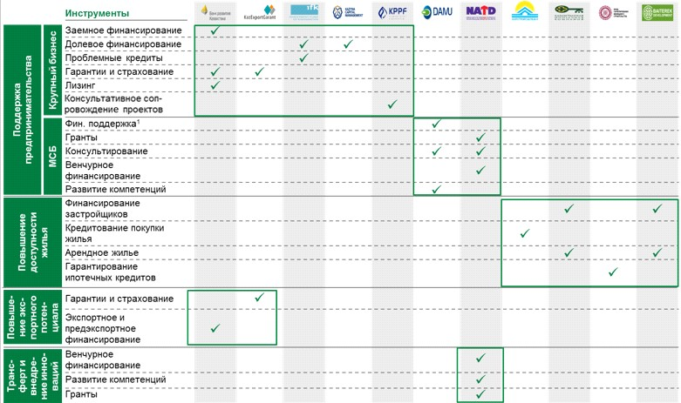

Рисунок 11. Матрица инструментов поддержки развития экономики в ДО АО "НУХ "Байтерек" в разрезе пяти направлений деятельности.
Источник: годовые отчеты ДО (2015); финансовые отчеты ДО (2015)
Пять упомянутых направлений сильно отличаются друг от друга по ряду характеристик, таких как:
1) доля в портфеле активов АО "НУХ "Байтерек";
2) уровень доходности активов;
3) количество обслуживаемых клиентов;
4) горизонт инвестирования/поддержки;
5) типичная структура фондирования;
6) качество кредитного портфеля;
7) операционные расходы на управление активами.
Более того, пять направлений деятельности АО "НУХ "Байтерек" реализуются в рамках связанных государственных и правительственных программ развития экономики (см. рисунок 12 ниже).

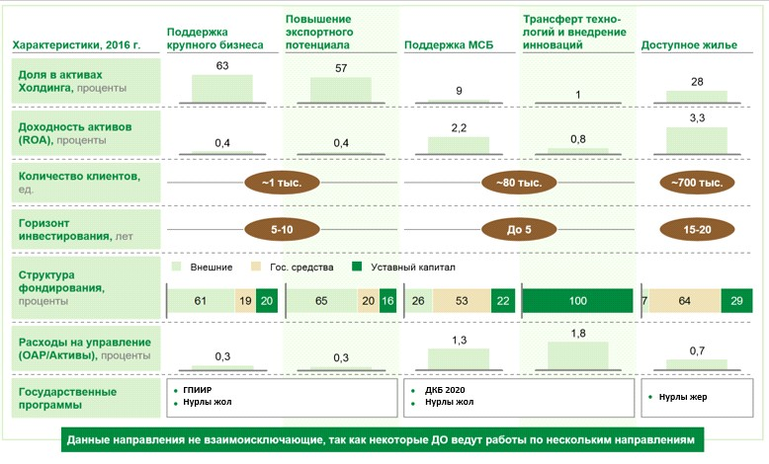

Рисунок 12. Сравнение пяти направлений деятельности АО "НУХ "Байтерек" по ряду характеристик
Источник: данные ДО (2016)
Сравнительный анализ международной практики указывает, что в результате объединения пяти специфичных направлений деятельности, АО "НУХ "Байтерек" является уникальным институтом развития, не имеющим аналогов (см. рисунок 13 ниже). Проведенный анализ указывает, что государственная поддержка пяти направлений деятельности, реализуемых в АО "НУХ "Байтерек", не консолидируется в одном институте развития, а разделена между несколькими институтами развития с соответствующей специализацией.
Учитывая существенные различия в характеристиках пяти направлений деятельности и результаты сравнительного анализа, деятельность АО "НУХ "Байтерек" следует планировать, анализировать и оценивать в контексте указанных пяти направлений.

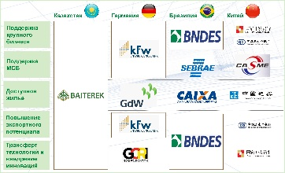

Рисунок 13. Международная практика реализации пяти направлений деятельности через институты развития экономики.
Источник: годовые отчеты АО "НУХ "Байтерек", KfW, BNDES, CDB; анализ рабочей группы
2.2 Анализ исполнения КПД и SWOT
Ранее Стратегия определяла 28 ключевых показателей деятельности для выполнения задачи становления АО "НУХ "Байтерек" как интегрированного института развития и реализации пяти стратегических направлений деятельности.
Согласно отчету по исполнению Плана мероприятий на 2014 - 2016 годы по реализации Стратегии по итогам 2014 и 2015 годов большинство стратегических ключевых показателей деятельности (далее - КПД) были выполнены:
№ п/п | Показатель | Плановые значения | Фактические значения
Задачи для становления АО "НУХ "Байтерек" как интегрированного института развития
1. | ROE, % | 2014 - 0,2  2015 - 2,2  2016 - 2,4 | 2014 - 5,7  2015 - 5,9  2016 - 5,4
2. | ROA, % | 2014 - 0,1  2015 - 0,7  2016 - 0,6 | 2014 - 2  2015 - 1,7  2016 - 1,3
3. | Кредитный рейтинг АО "НУХ "Байтерек" | Не ниже суверенного | 2014 - соответствует:  FitchBBB+  S&PBBB+  2015  FitchBBB+  соответствует  S&PBBB-  не соответствует
4. | Долг/капитал | Не выше 7 | 2014 - 1,5  2015 - 3  2016 - 3,3
5. | Качество ссудного портфеля (уровень провизий к ссудному портфелю)¹³, % | 2014 - 10  2015 - 10  2016 - 9 | 2014 - 3  2015 - 1,5  2016 - 2,6
6. | Производительность труда (валовый доход на сотрудника), млн. тенге | 2014 - 65  2015 - 71  2016 - 102 | 2014 - 71,6  2015 - 116,1
Стратегическое направление деятельности 1: Содействие устойчивому развитию экономики Республики Казахстан посредством оказания финансовой поддержки приоритетным секторам экономики
1.1 Обеспечение финансирования экономики через механизмы кредитования и инвестиций
7. | Объем активов к ВВП, % | 2014 - 6  2015 - 6  2016 - 6 | 2014 - 6  2015 - 8,4  2016 - 9,0
8. | Кредитный портфель¹⁴, млрд. тенге | 2014 - 1 321  2015 - 1 948  2016 - 2 403 | 2014 - 1 415  2015 - 2 126  2016 - 2 331
9. | Инвестиционный портфель¹⁵ (за исключением казначейских операций), млрд. тенге | 2014 - 50  2015 - 138  2016 - 278 | 2014 - 47,9  2015 - 138,7  2016 - 235
10. | Индекс эффекта развития проектов (по БРК) | 2014 - 62  2015 - 63  2016 - 64 | 2014 - 62  2015 - 63  2016 - 65
11. | Доля кредитного и инвестиционного портфеля от общих активов АО "НУХ "Байтерек" (за исключением казначейских операций), % | 2014 - 56  2015 - 68  2016 - 65 | 2014 - 60  2015 - 65,5  2016 - 62,5
1.2 Обеспечение структурирования и финансирования инфраструктурных проектов, в том числе проектов ГЧП
12. | Накопленный объем средств, инвестированных в инфраструктурные проекты¹⁶, млрд. тенге | 2014 - не установлено  2015 - 4,6  2016 - 15,3 | 2014 - нет данных  2015 - 13,6  2016 - 16,4
13. | Кумулятивное количество инфраструктурных проектов, в том числе проектов ГЧП, по которым оказаны услуги по консультативному сопровождению | 2014 - 3  2015 - 6  2016 - 15 | 2014 - 1  2015 - 10  2016 - 16
1.3. Взаимодействие с частными финансовыми институтами по обеспечению необходимого уровня финансирования экономики
14. | Доля привлеченных прямых частных инвестиций в Республику Казахстан к единице государственных средств (в акционерный капитал) | 2014 - 1,7  2015 - не менее 2  2016 - не менее 2 | 2014 - 2,7  2015 - 2,1  2016 - 2,1
Стратегическое направление деятельности 2: Поддержка малого и среднего предпринимательства
2.1 Обеспечение финансовой поддержки предприятий МСБ
15. | Объем средств, направленных на развитие предпринимательства по финансовым программам, млрд. тенге | 2014 - 328  2015 - 422  2016 - 451 | 2014 - 439  2015 - 523,7  2016 - 747,9
16. | Мультипликатор софинансирования субъектов малого и среднего предпринимательства (далее - СМСП) со стороны БВУ по кредитам, выданным по программе обусловленного размещения | 2014 - не установлено  2015 - 5:1  2016 - (-) | 2014 - нет данных  2015 - 47:1
17. | Доля привлеченных средств на финансирование СМСП из внебюджетных источников, % | 2014 - 20  2015 - 22  2016 - 49 | 2014 - 57  2015 - 61  2016 - 71
2.2 Развитие компетенций субъектов малого и среднего предпринимательства
18. | Доля участников программ обучения, открывших бизнес, % | 2014 - 10  2015 - 11  2016 - 12 | 2014 - 12  2015 - 12  2016 - 12
Стратегическое направление деятельности 3: Поддержка новых, современных отраслей экономики и развитие инноваций
3.1 Обеспечение финансовой поддержки новых отраслей экономики и инновационных проектов
19. | Ежегодный объем выпущенной продукции проектами, поддержанными в рамках инструментов поддержки, млрд. тенге | 2014 - 8  2015 - 8,6  2016 - 26,2 | 2014 - 34,5  2015 - 25,2  2016 - 57,7
3.2. Развитие инновационной инфраструктуры
20. | Доля коммерциализованных проектов в общем количестве проектов, % | 2014 - 15  2015 - 16,2  2016 - 17,5 | 2014 - 25  2015 - 24  2016 - 30
3.3 Развитие компетенции инновационно-ориентированных предприятий и содействие трансферту технологий
21. | Количество предприятий, осуществивших трансферт технологий | 2014 - 12  2015 - 15  2016 - 12 | 2014 - 17  2015 - 18  2016 - 15
Стратегическое направление деятельности 4: Поддержка экспортной деятельности казахстанских компаний
4.1 Развитие экспортного страхования и торгового финансирования
22. | Доля покрытия несырьевого экспорта, % | 2014 - 1,4  2015 - 1,5  2016 - 1,5 | 2014 - 1,4  2015 - 2,7  2016 - 2,3
4.2. Нефинансовая поддержка экспортной деятельности казахстанских предприятий
23. | Доля экспортно-ориентированных предприятий, которым оказаны консультационные услуги, % | 2014 - 4  2015 - 4,5  2016 - 5 | 2014 - 5  2015 - 4,5  2016 - 7,5
Стратегическое направление деятельности 5: Содействие решению социально-ориентированных задач государства
5.1 Развитие системы жилстройсбережений
24. | Доли участников системы жилстройсбережений к экономически активному населению, % | 2014 - 5,2  2015 - 6,5  2016 - 8,3 | 2014 - 5,3  2015 - 7,1  2016 - 9,8
25. | Доля участия АО "НУХ "Байтерек" на рынке кредитов на строительство и приобретение жилья | 2014 - 12,8  2015 - 14  2016 - 25 | 2014 - 18,9  2015 - 24,6  2016 - 27
5.2 Развитие инструмента "аренда с последующим выкупом"
26. | Объем вводимого арендного жилья, тыс. м² | 2014 - 171  2015 - 201,0¹⁷  2016 - 326 | 2014 - 24,6¹⁸  2015 - 434,7¹⁹  2016 - 425,5
5.3 Поддержка ипотечного рынка жилья
27. | Объем приобретения прав требования ипотечных займов у банков-партнеров, млрд. тенге | 2014 - 10  2015 - 8  2016 - (-) | 2014 - 12,5  2015 - 4,7
5.4 Развитие гарантирования ипотечных кредитов
28. | Доля ипотечных займов в портфеле БВУ, обеспеченных гарантией АО "КФГИК²⁰", % | 2014 - 9  2015 - 9  2016 - 4,7 | 2014 - 7,1  2015 - 5,9  2016 - 4,2
Рисунок 14. Исполнение КПД АО "НУХ "Байтерек" в 2014 - 2015 годах²¹.
В 2014 году не исполнено 3 из 28 стратегических КПД:
1) кумулятивное количество инфраструктурных проектов, в том числе проектов ГЧП, по которым оказаны услуги по консультативному сопровождению, составило 1 из запланированных 3;
2) объем вводимого арендного жилья составил 24,6 тыс. м² вместо запланированных 210,0 тыс. м²;
3) доля ипотечных займов в портфеле БВУ, обеспеченных гарантией ФГЖС, составила 7,1 % вместо запланированных 9,0 %.
В 2015 году не исполнено 3 из 28 стратегических КПД:
1) мультипликатор софинансирования субъектов малого и среднего предпринимательства со стороны БВУ по кредитам, выданным по программе обусловленного размещения, составил 47:1 вместо планового значения 5:1, во многом из-за проблем с ликвидностью у БВУ;
2) объем приобретения прав требования ипотечных займов у банков-партнеров составил 4,7 млрд. тенге вместо плановых 8,0 млрд. тенге. Недостижение плановых показателей объясняется удорожанием финансирования для КИК и стагнацией рынка ипотечного кредитования;
3) доля ипотечных займов в портфеле БВУ, обеспеченных гарантией ФГЖС, составила 5,9 % вместо планового значения 9,0 %. Недостижение планового показателя объясняется приостановлением выдачи гарантий в 2013 году в связи с недостаточностью капитала ФГЖС²².
Таким образом, недостижение нескольких КПД в 2014 - 2015 годах объясняется внешней конъюнктурой рынка: отсутствие ликвидности, удорожание доступных источников финансирования и ослабление государственной поддержки экономики.
_________________________________
¹³ Консолидированный показатель по БРК, ЖССБК, КИК, Даму
¹⁴ Консолидированный показатель по БРК, Даму, ЖССБК, КИК, ФСА (БД)
¹⁵ Консолидированный показатель по ККМ, ИФК, КИК, НАТР
¹⁶ Объем средств, инвестированных группой компаний АО "НУХ "Байтерек".
¹⁷ В рамках Программы "Доступное жилье – 2020" - 153, в рамках собственной программы – 48 тыс. кв. метров.
¹⁸ До 2015 года по Программе "Доступное жилье – 2020" - 6, по собственной программе – 24.6 тыс. кв. метров.
¹⁹ В рамках Программы "Доступное жилье – 2020" - 425,37, в рамках собственной программы – 9,3 тыс. кв. метров.
²⁰ В соответствии с решением Правления АО "НУХ "Байтерек" от 20 сентября 2016 года № 37/16 акционерное общество "Казахстанский фонд гарантирования ипотечных кредитов" (далее – АО "КФГИК") было переименовано в АО "Фонд гарантирования жилищного строительства".
²¹ В соответствии с пунктом 24 приказа Министра национальной экономики Республики Казахстан от 27 февраля 2015 года № 149 первая оценка эффективности реализации Стратегии развития будет проводится за период 2014 – 2016 годы с разбивкой по годам по 28 КПД АО "НУХ "Байтерек", указанным на рисунке 14.
²² В соответствии с Законом Республики Казахстан "О республиканском бюджете на 2015 – 2017 годы" предусмотрено пополнение АО "КФГИК" на 10 млрд. тенге. Вышеуказанные меры позволили в 2016 году АО "ФЖГС" приступить к выдаче гарантий на жилищное строительство.
SWOT-анализ
Сильные стороны | Слабые стороны
1) значительная поддержка АО "НУХ "Байтерек" и его ДО со стороны единственного акционера в лице Правительства Республики Казахстан;  2) развитая инфраструктура, существенный опыт поддержки экономики, опыт взаимодействия с частным бизнесом;  3) эффективное управление валютными, процентными, кредитными и другими рисками портфеля;  4) опыт привлечения финансирования на международном и местном рынках капитала;  5) широкий набор финансовых и нефинансовых инструментов поддержки в ДО АО "НУХ "Байтерек". | 1) высокая доля финансирования крупных проектов квазигосударственного сектора;  2) наличие дублирующих функций и инструментов поддержки с другими институтами развития;  3) низкая степень реализации синергии между ДО АО "НУХ "Байтерек", необходимых для успешного внедрения принципа "одного окна";  4) направленность КПД АО "НУХ "Байтерек" и его ДО на показатели, отражающие объем поддержки, и не всегда на эффективность;  5) отсутствие четкого распределения управленческих функций и ответственности между корпоративным центром АО "НУХ "Байтерек" и ДО;  6) недостаточно активное взаимодействие с общественностью и клиентами по доведению информации о результатах работы и новых инструментах
Возможности | Угрозы
1) высокая потребность экономики Казахстана в финансовой и нефинансовой поддержке развития;  2) необходимость дальнейшего повышения конкурентоспособности казахстанских компаний;  3) необходимость наращивания инвестиций в развитие и модернизацию инфраструктуры;  4) возможность привлечения средств из негосударственных источников финансирования;  5) расширение сотрудничества с частным сектором, в частности в форме ГЧП и софинансирования с частными финансовыми институтами;  6) возможность реализации дополнительной синергии между ДО;  7) осуществление роли технологического брокера путем предоставления услуг по трансферту технологий. | 1) возможно ухудшение макроэкономической ситуации в стране из-за внешних факторов; это может привести к дальнейшему ослаблению национальной валюты и ухудшению страновых рисков;  2) неразвитость фондового рынка Республики Казахстан;  3) в случае понижения кредитного рейтинга АО "НУХ "Байтерек" доступ к внешним источникам финансирования будет ограничен;  4) слабая инвестиционная привлекательность проектов в Казахстане;  5) сохранение высокой доли проблемных кредитов в портфелях БВУ.
3. Миссия и видение АО "НУХ "Байтерек"
Миссией АО "НУХ "Байтерек" является содействие устойчивому экономическому развитию Республики Казахстан в целях реализации государственной политики и достижения целей, поставленных "Стратегией - 2050".
Видение АО "НУХ "Байтерек" - ключевой институт Правительства Республики Казахстан, соответствующий передовым стандартам корпоративного управления и обеспечивающий реализацию задач по устойчивому развитию экономики Казахстана путем ее диверсификации, поддержки инноваций, развития экспорта, увеличения производительности труда.
Ключевые задачи, которые решает АО "НУХ "Байтерек" в рамках реализации своей миссии по содействию устойчивому развитию экономики Казахстана, являются:
1) развитие несырьевых отраслей экономики;
2) развитие предпринимательства (частного сектора экономики);
3) поддержка урбанизации экономики;
4) поддержка экспорта несырьевой продукции;
5) развитие инноваций.
Первые две задачи решаются путем осуществления основной деятельности АО "НУХ "Байтерек" по двум стратегическим направлениям:
1) поддержка предпринимательства в сегменте крупного бизнеса;
2) поддержка предпринимательства в сегменте МСБ.
Третья задача по поддержке урбанизации экономики решается в рамках третьего стратегического направления деятельности АО "НУХ "Байтерек" "Повышение доступности жилья".
Последние две задачи по поддержке экспорта несырьевой продукции и развитию инноваций реализуются по двум стратегическим направлениям:
1) повышение экспортного потенциала;
2) трансферт и внедрение инноваций.
По каждому из стратегических направлений в разделе 5 настоящей Стратегии предусмотрены КПД деятельности АО "НУХ "Байтерек" с определением целевого значения на 2023 год.
Детальные подзадачи с годовыми промежуточными целевыми значениями и мероприятиями будут предусмотрены в рамках разработанного АО "НУХ "Байтерек" Плана мероприятий по реализации Стратегии, который будет являться рабочим документом.
4. Стратегические направления развития АО "НУХ "Байтерек"
4.1 Стратегическое направление деятельности 1. Поддержка предпринимательства в сегменте крупного бизнеса
Деятельность АО "НУХ "Байтерек" по поддержке предпринимательства в сегменте крупного бизнеса является одним из направлений деятельности ДО БРК, КазахЭкспорт, акционерного общества "Казына капитал менеджмент" (далее - ККМ), ИФК и KPPF, которые оказывают поддержку в рамках инструментов долгового и долевого финансирования, лизинга и экспортного страхования, консультативного сопровождения проектов. Основными проблемными вопросами в данном направлении деятельности являются:
1) структура кредитного портфеля по заемщикам: Кредитный портфель АО "НУХ "Байтерек" по состоянию на 31 декабря 2015 года составил 1,9 трлн. тенге. Основная доля (~75 %) кредитного портфеля приходится на БРК. Согласно анализу проектов (по стоимости), реализованных с инструментами поддержки БРК, порядка 85 % стоимости проектов приходятся на компании с государственным участием, включая субъекты квазигосударственного сектора (см. рисунок 15 ниже). Справочно, по состоянию на 31 декабря 2016 года кредитный портфель АО "НУХ "Байтерек" составил 1,9 трлн. тенге, а доля БРК в портфеле АО "НУХ "Байтерек" значительно не изменилась.
При этом в соответствии со Стратегическим планом Министерства национальной экономики Республики Казахстан на 2014 - 2018 годы Правительством Республики Казахстан поставлена задача по сокращению доли участия государства в экономике до 15 % к 2021 году. Таким образом, текущая практика инвестирования со стороны БРК не поддерживает задачу по сокращению участия государства в экономике;

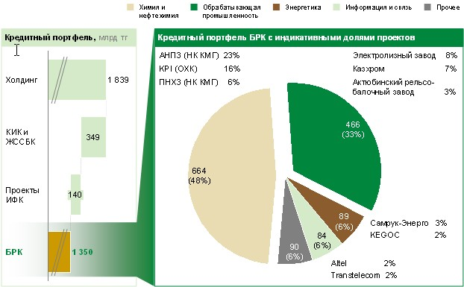

Рисунок 15. Структура кредитного портфеля БРК по отраслям и заемщикам с указанием доли по ключевым проектам.
Источник: финансовая отчетность АО "НУХ "Байтерек" (6 мес. 2016); данные БРК
2) стоимость заимствования: в мае 2016 года ДО АО "НУХ "Байтерек" - БРК привлекла внешнее заимствование от Sumitomo Mitsui Banking Corporation в размере 32,3 млн. долларов США. Процентная ставка по данному займу на момент привлечения составила 3,66 % годовых (6mLibor+2,75 % годовых). В декабре 2016 года БРК также привлек внешнее заимствование от Государственного Банка Развития Китая в размере 170 млн. долларов США. Процентная ставка по данному займу на момент привлечения составила 3,99 % годовых (6mLibor+2,7 % годовых).
На основе сравнительного анализа (см. рисунок 16 ниже) фактических привлечений заемных средств (с аналогичными сроками погашения) государственными финансовыми институтами с сопоставимым диапазоном кредитного рейтинга (от BB+ до BBB-) за период 2015 - 2016 годы было выявлено, что процентные ставки БРК находятся на одном уровне с процентными ставками в сопоставимых банках развития;
Долговые привлечения гос.фин. институтами (ВВ+ до ВВВ-) на рынках капитала в 2015 – 2016 гг.

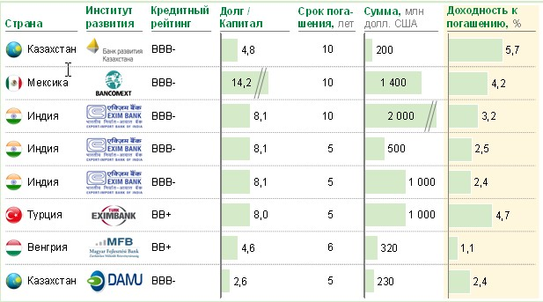

Рисунок 16. Условия привлечения внешних заемных средств финансовыми институтами развития с кредитным рейтингом от ВВ+ до ВВВ- за период 2015-2016 годы.
Источник: финансовая отчетность ХАО "НУХ "Байтерек" (2015,2016); Bloomberg
3) реактивный подход АО "НУХ "Байтерек" к поиску и структурированию сделок: в текущей операционной модели АО "НУХ "Байтерек" имеет ограниченный объем прямого взаимодействия с предпринимателями, поскольку непосредственная поддержка реализуется на уровне ДО. При этом АО "НУХ "Байтерек" будет проактивно инициировать поддержку тех или иных направлений в приоритетных секторах экономики в рамках комплексной поддержки проектов в сегменте крупного бизнеса, которая будет ограничиваться 3-5 сделками в год;
4) кросс-функциональность (комплексная поддержка): в процессе анализа проектов и интервью с ключевыми руководителями АО "НУХ "Байтерек" и ДО было выявлено, что за три года было реализовано только 2 проекта в рамках оказания комплексной поддержки. Такими положительными примерами являются проекты с акционерным обществом "Группа Компаний Аллюр" и акционерным обществом "Центрально-Азиатская топливно-энергетическая компания". При этом отмечается наличие значительного потенциала расширения практики комплексной поддержки при условии наличия координации и вовлеченности на уровне АО "НУХ "Байтерек".
При этом в соответствии с ГПИИР отбор проектов для предоставления поддержки будет осуществляться с учетом увеличения производительности труда, расширения рынков сбыта, а также увеличения местного содержания в закупках товаров, работ и услуг при реализации проектов;
5) качество кредитного портфеля - доля неработающих займов (задержка графика погашения свыше 90 дней): в период с 2013 по 2016 годы АО "НУХ "Байтерек" более чем в 3 раза (с ~22 % до 7 %) снизил долю неработающих займов в кредитном портфеле. Однако, текущий уровень неработающих займов все еще в 3 раза превышает средний уровень сопоставимых институтов развития (см. рисунок 17 ниже). АО "НУХ "Байтерек" будут рассмотрены дальнейшие меры по снижению уровня неработающих займов, что позволит улучшить качество кредитного портфеля и высвободить средства для дальнейшего инвестирования.

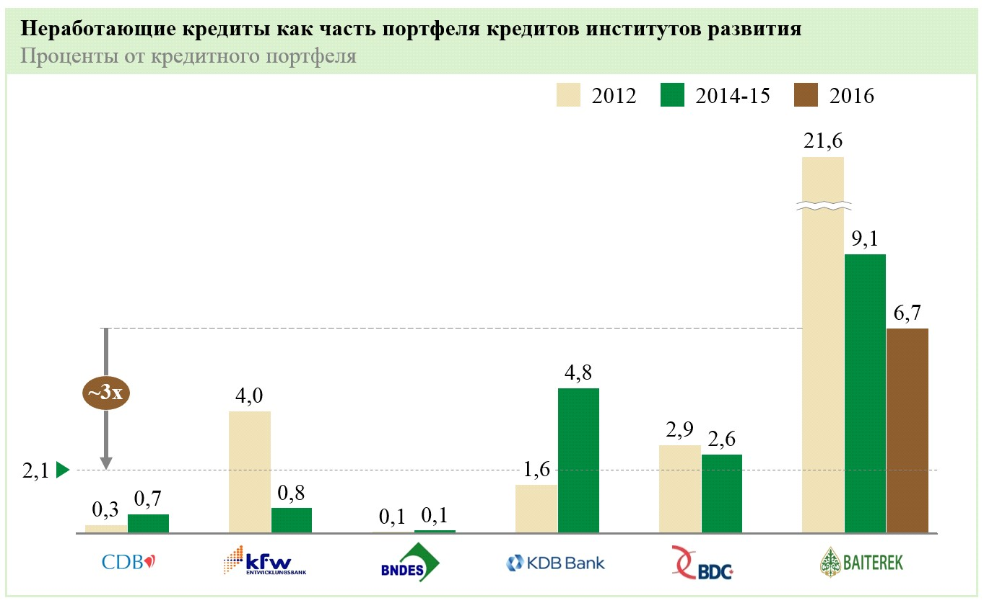

Рисунок 17. Сравнительный анализ доли неработающих займов в портфеле финансовых институтов развития.
Источник: годовые отчеты институтов развития (2012-2015), финансовая отчетность АО "НУХ "Байтерек" (2016)
При этом по итогам 2015 года доля ИФК в общем показателе неработающих кредитов АО "НУХ "Байтерек" (181,4 млрд. тенге) составила 93,6 % или 169,8 млрд. тенге. Таким образом, данный показатель без учета ИФК составил 0,6 %;
6) проблемные активы/проекты: в 2013 - 2015 годах АО "НУХ "Байтерек" вывел значительную долю проблемных активов/проектов из БРК в ИФК для работы с проблемными активами/проектами. Первоначальная стоимость переданных в ИФК проектов составляла порядка 326 млрд. тенге²³, тогда как справедливая стоимость по состоянию на 31 декабря 2015 года составила 32 млрд. тенге (на 90 % ниже первоначальной стоимости).
В этой связи АО "НУХ "Байтерек" будут разработаны решения по двум ключевым вопросам:
1) каким образом следует улучшить подходы к управлению рисками (в том числе, модель оценки кредитных рисков заемщика, качество анализа инвестиционных проектов, практика передачи валютных рисков заемщику, практика оценки и управления залогами и т.д.) в сделках, чтобы минимизировать вероятность потерь от неработающих займов?
2) каким образом следует изменить модель работы с проблемными активами/проектами, чтобы минимизировать потери от неработающих займов после дефолта заемщика?
_________________________
²³ По отчетным данным ИФК на конец 2015 года стоимость переданных активов, которую должно ИФК оплатить в пользу БРК согласно договорам цессии, составляет 320 млрд. тенге.
4.2 Стратегическое направление деятельности 2. Поддержка предпринимательства в сегменте МСБ
Деятельность АО "НУХ "Байтерек" по поддержке предпринимательства в сегменте МСБ реализуется ДО Даму, НАТР, КазахЭкспорт, БРК, ККМ, KPPF, которые оказывают поддержку в рамках как финансовых (гранты, венчурное финансирование, субсидирование ставки вознаграждения, частичное гарантирование кредитов БВУ, обусловленное размещение средств в БВУ, льготное кредитование, экспортное и предэкспортное финансирование, долевое финансирование), так и нефинансовых (консультативное сопровождение проектов) инструментов.
За последние пять лет наблюдается положительная динамика развития МСБ в Казахстане. Показатель доли МСБ в структуре ВВП вырос с 17,3 % в 2011 году до 24,9 % в 2015 году. Количество активно действующих субъектов увеличилось в 1,5 раза за шесть лет и составило 1,2 млн. субъектов в 2016 году. Увеличился показатель занятого населения в секторе МСБ и составил 3,1 млн. человек в октябре 2016 года (см. рисунок 18 ниже). Так, по итогам 2016 года рейтинг DoingBusiness показал, что Казахстан поднялся на 16 позиций и занял 35 место из 190 стран за счет улучшения по таким позициям, как "создание предприятий" (+9), "получение разрешений на строительство" (+56), "подключение к системе электроснабжения" (+27) и др. Также отмечается снижение по показателям "получение кредита" (-5) и налогообложение (-3).
Рисунок 18. Динамика основных показателей МСБ.
Источник: Комитет по статистике МНЭ РК
Однако, Казахстан имеет существенный потенциал в развитии сектора МСБ. Уровень развития сектора МСБ остается значительно ниже, чем в таких развивающихся странах, как Аргентина, Бразилия, Южная Африка и Китай. Средний показатель доли МСБ в структуре ВВП развивающихся стран равен 42 %, в то время как доля занятых составляет 64 % от общего населения страны. Показатели доли МСБ в структуре ВВП Казахстана в 1,5 раза ниже среднего показателя развивающихся стран, а доля занятых в МСБ равна 35 % от экономически активного населения республики, что практически в 2 раза ниже среднего показателя.
Основными факторами, ограничивающими финансирование развития МСБ в Казахстане, являются ограниченный охват (по количеству) предпринимателей в секторе МСБ, ориентация поддержки со стороны институтов развития на суб-сегмент среднего бизнеса, недостаточность государственной поддержки, отсутствие мотивационной составляющей в инструментах финансовой поддержки со стороны институтов развития, а также высокие ставки кредитования БВУ.
Тем не менее, увеличение количества субъектов МСБ и объема продукции, выпускаемой данными субъектами, привело к значительному увеличению объема налоговых отчислений от субъектов МСБ. По данным Комитета государственных доходов Министерства финансов Республики Казахстан сумма ежегодных налоговых отчислений от субъектов сектора МСБ выросла в 3,5 раза с 2012 по 2015 годы и составила 1,3 трлн. тенге в 2015 году. При этом наблюдается отставание роста государственной финансовой поддержки сектора МСБ от роста объемов налоговых отчислений сектора МСБ. С начала реализации Программы "ДКБ 2020" по состоянию на 1 января 2016 года выделено 111,0 млрд. тенге на субсидирование ставки вознаграждения и гарантирование по кредитам предпринимателей по трем направлениям программы. В 2014 - 2015 годах по линии поддержки обрабатывающей промышленности в рамках планов совместных действий Правительства и Национального Банка Республики Казахстан выделено дополнительно 200 млрд. тенге из Национального фонда Республики Казахстан (постановления Правительства Республики Казахстан от 14 апреля 2014 года № 354, от 5 декабря 2014 года № 1276 и от 11 марта 2015 года № 124).
Так, сумма государственной поддержки МСБ в 2015 году составила 145 млрд. тенге, что равно лишь 11 % от налоговых отчислений субъектов сектора МСБ. На рисунке 19 можно увидеть соотношение объема налоговых отчислений и объема государственной поддержки. Таким образом, АО "НУХ "Байтерек" предлагается инициировать вопрос об увеличении объема поддержки на развитие сектора МСБ со стороны государства.
Рисунок 19. Сравнение налоговых отчислений сектора МСБ и объема государственной поддержки, млрд. тенге.
Источник: анализ рабочей группы, годовые отчеты Даму
В рамках Программы "ДКБ 2020" и основной деятельности Даму в 2015 году финансовая поддержка была оказана 6 186 субъектам, что составляет лишь 1,0 % от общего количества субъектов МСБ (как физических, так и юридических лиц) в приоритетных отраслях Программы "ДКБ 2020". Это свидетельствует об ограниченном охвате государственной финансовой поддержкой субъектов предпринимательства. За последние четыре года охват предпринимателей финансовой поддержкой не показывает роста в относительном выражении к общему количеству субъектов. Данную динамику можно увидеть на рисунке 20 ниже.

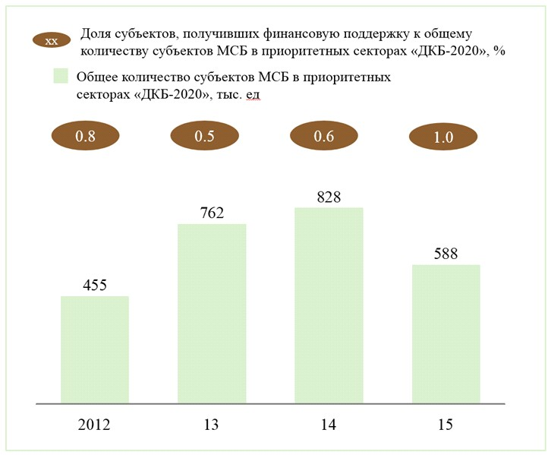

Рисунок 20. Охват субъектов МСБ финансовыми инструментами поддержки, в процентах.
Источник: годовые отчеты Даму, Комитет по статистике МНЭ РК
Основными финансовыми инструментами ДО АО "НУХ "Байтерек" по поддержке микро-, малого и среднего предпринимательства являются обусловленное размещение средств в БВУ, субсидирование ставки вознаграждения и гарантирование кредита.
В 2015 году общий объем кредитного портфеля, по которому была оказана поддержка субъектам МСБ, составил 524 млрд. тенге. Объем кредитного портфеля по инструменту "субсидирование ставки вознаграждения" был равен 260 млрд. тенге и составил половину указанной поддержки. По данному направлению была оказана финансовая поддержка 1 595 субъектам со средним размером поддержки равным 163 млн. тенге.
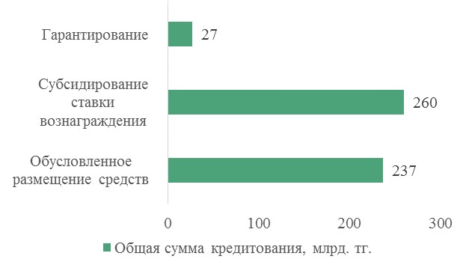 | 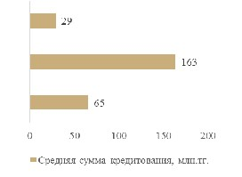
Рисунок 21. Финансовые инструменты поддержки и их основные показатели, млрд. тенге
Источник: годовые отчеты Даму
Средний размер поддержки превышает среднюю годовую выручку малого бизнеса в 3 раза, исходя из чего можно предположить, что основная часть финансовой поддержки направлена в суб-сегмент среднего предпринимательства, в то время как индивидуальные предприниматели, крестьянские хозяйства и малые предприятия не получают необходимого финансирования. На рисунке 22 ниже показано количество активных субъектов микро-, малого и среднего предпринимательства, объемы выпускаемой продукции и количество занятых в каждом суб-сегменте. На основании этих данных видно, что 81,1 % объема выпускаемой продукции и 89,1 % рабочих мест относятся к субъектам микро- и малого бизнеса.
Таким образом, для достижения максимального эффекта с точки зрения создаваемых рабочих мест и увеличения объемов выпускаемой продукции ДО АО "НУХ "Байтерек" в направлении поддержки предпринимательства в сегменте МСБ следует ориентировать финансовые инструменты поддержки в большей степени на суб-сегменты микро- и малого бизнеса, нежели чем на ограниченный круг средних и средне-крупных предприятий.

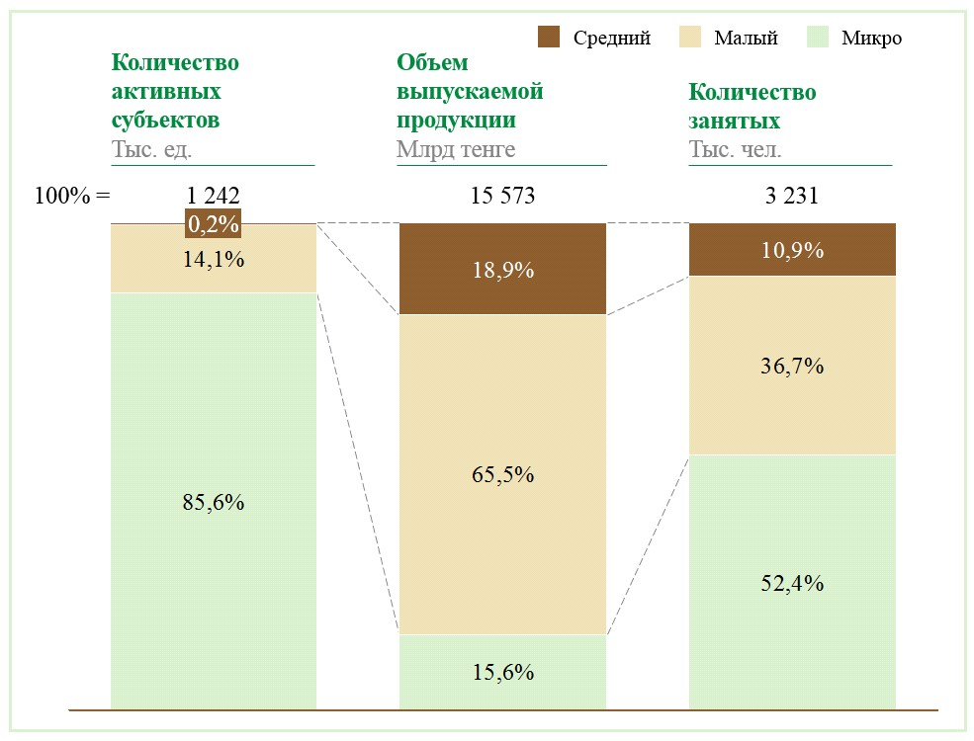

Рисунок 22. Количество активных субъектов МСБ, объем выпускаемой продукции и количество рабочих мест в размере по сегментам за 2015 год.
Источник: Комитет по статистике МНЭ РК
При оказании ДО АО "НУХ "Байтерек" финансовых мер поддержки МСБ будут предусмотрены механизмы встречных обязательств со стороны поддерживаемых предприятий по повышению своей социально-экономической эффективности в течение определенного периода.
В сложившейся макроэкономической ситуации при высокой ставке рефинансирования ставка кредитования МСБ со стороны БВУ по специальным программам (в т.ч. по совместным программам Даму с Азиатским Банком Развития, ЕБРР, акционерным обществом "Фонд национального благосостояния "Самрук-Казына" и местными исполнительными органами) составляет от 6 до 18 %. Уровень маржинальности в отраслях, где создаются и развиваются МСБ, зачастую ненамного превышает ставку кредитования, то есть возможности роста и развития бизнеса за счет заемных средств сильно ограничены.
При этом в соответствии с ГПИИР и Программой "ДКБ 2020" отбор проектов для предоставления поддержки будет осуществляться с учетом увеличения производительности труда, модернизации и расширения производства, а также эффективности реализуемых проектов.
4.3 Стратегическое направление деятельности 3. Обеспечение финансовой доступности жилья
Деятельность АО "НУХ "Байтерек" по повышению доступности жилья реализуется ДО ЖССБК, КИК, ФГЖС и БД, которые оказывают поддержку в виде финансирования застройщиков, субсидирования ипотечного кредитования, гарантирования жилищного строительства, строительства арендного и кредитного жилья, управления арендным жильем и кредитования покупки жилья.
Ввиду зависимости роста экономики Казахстана от урбанизации населения в будущем повышение доступности жилья является одним из ключевых направлений развития экономики. Доступность жилья наряду с занятостью населения являются главными факторами для успешной реализации реального экономического роста страны.
Доступность жилья состоит из совокупности факторов, влияющих на спрос и предложение. Основными факторами, влияющими на спрос, являются доходы и объем сбережений населения, прирост населения, уровень урбанизации, скорость и объемы устаревания существующего жилищного фонда, а также стоимость и доступность розничного кредитования и аренды. На спрос также могут влиять качественные характеристики жилья - сопутствующая (социальная и транспортная) инфраструктура, географическое расположение, престижность района, качество застройки (планировка, этажность).
На предложение (объем строительства) влияет себестоимость квадратного метра жилья и доступность финансирования (как долевого, так и долгового) для застройщика, новые технологии в строительстве, человеческий капитал (наличие квалифицированных специалистов, перебои в доступности необходимого количества неквалифицированных кадров, обучение и преемственность), макроэкономические тренды, привлекательность альтернативных проектов (коммерческие, социальные, инфраструктурные), структура и характеристика индустрии (количество игроков, распределение ролей, наличие иностранных участников).
Стоимость финансирования для покупателей жилья
Стоимость ипотечных займов для покупателей, в целом, как и прочих кредитных займов значительно увеличилась в 2015 году. Данное увеличение было связано с девальвационными ожиданиями, из-за которых БВУ держали свободную ликвидность в основном в иностранной валюте и ограничивали выдачу новых кредитов в тенге, либо выдавали их по высоким ставкам, чтобы компенсировать ожидаемые потери от переоценки валюты. Данная тенденция значительно не изменилась в первой половине 2016 года в некоторых крупных БВУ, но в других стоимость ипотечных займов начала снижаться.

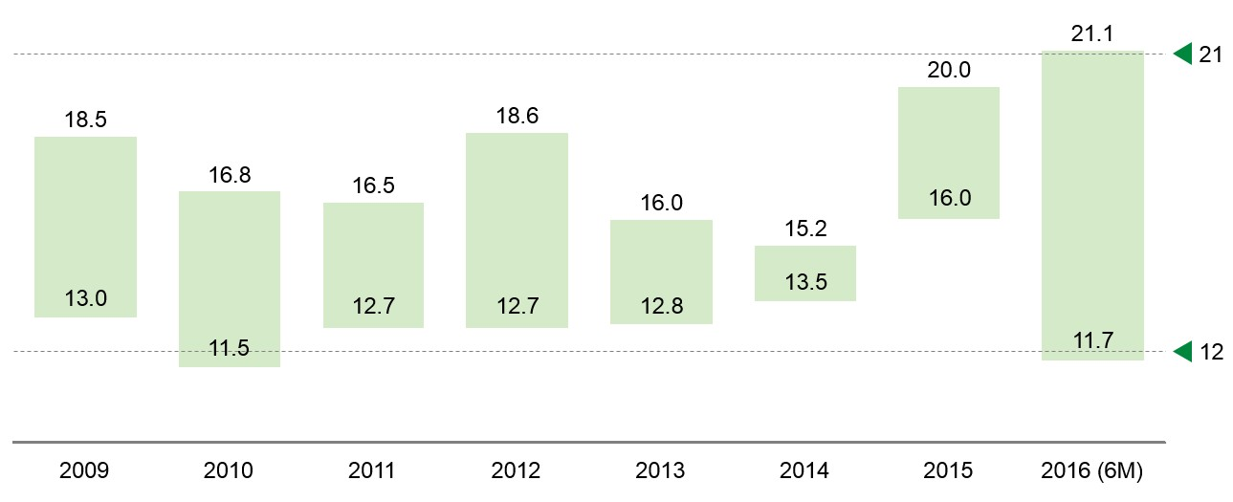

Рисунок 23. Эффективные ставки по ипотечному кредитованию в крупнейших БВУ страны за период с 2010 по 2016 годы.
Источник данных: анализ рынка недвижимости акционерного общества "Фонд недвижимости "Самрук-Казына"
Размер доходов покупателей жилья
Объемы и стоимость ипотечных займов могут не влиять на доступность жилья в ситуациях, когда доходы и сбережения населения позволяют приобретать недвижимость без заимствования в БВУ. Рост номинальной среднемесячной заработной платы наемных работников в Республике Казахстан за последние годы составил 11 % (см. рисунок 24).
Стоимость квадратного метра нового жилья росла пропорционально доходам населения с 2010 по 2015 годы, но снизилась в 2016 году (см. рисунок 25), что позволяет сделать вывод, что, в целом, доступность жилья не улучшалась до 2015 года, несмотря на увеличение объемов строительства (см. рисунок 26). Возможной причиной является несоответствие объема предложения объему спроса или недостаточный объем строительства в целом. Снижение цены за квадратный метр жилья в 2016 году при сохранении темпов роста заработной платы указывает на улучшение доступности жилья за последний год.

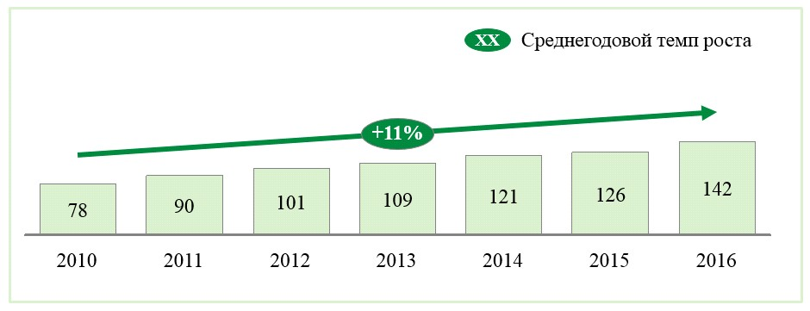

Рисунок 24. Среднемесячная заработная плата в Республике Казахстан за период с 2010 по 2016 годы, тыс. тенге.
Источник: Комитет по статистике МНЭ РК

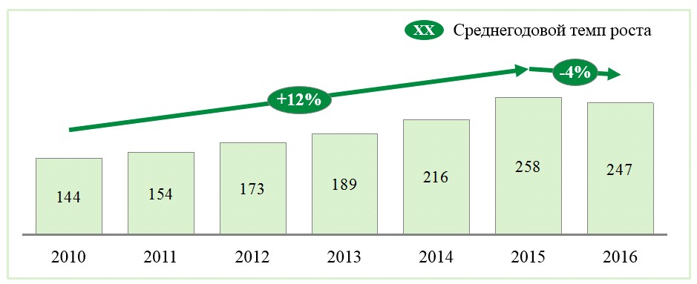

Рисунок 25. Средняя цена за квадратный метр нового жилья за период с 2010 по 2016 годы, тыс. тенге.
Источник: Комитет по статистике МНЭ РК
Объемы строительства
После мирового финансового кризиса 2008 - 2009 годов объемы жилищного строительства в Республике Казахстан росли незначительно из-за слабого общеэкономического роста. Начиная с 2013 года, наряду с улучшением экономической ситуации в стране объемы строительства росли более значительными темпами. Среднегодовой рост составил 15 % с 2013 по 2016 годы.

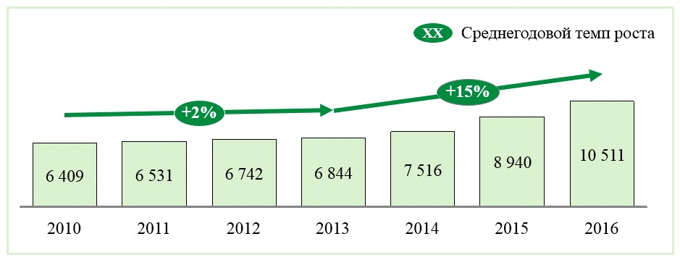

Рисунок 26. Площадь введенных в эксплуатацию жилых зданий за период с 2010 по 2016 годы, тыс. квадратных метров.
Источник: Комитет по статистике МНЭ РК
Доступность финансирования для застройщиков
Анализ инвестиций в жилищный капитал с 2010 по 2016 годы показывает, что структура финансирования проектов претерпела небольшие изменения, с увеличением доли финансирования за счет собственных средств с 4,8 % до 22,7 %. Доля государственных источников финансирования упала с 27,4 % до 13,4 %. Доля заемных средств составила 15,9 % в 2016 году, уменьшившись с исторического значения в 27,2 % в 2010 году, что может объясняться ограниченным доступом к заемным средствам или дороговизной таких заемных средств. Доля объема собственных средств населения в структуре финансирования выросла с 40,6 % в 2010 году до 48,0 % в 2016 году.

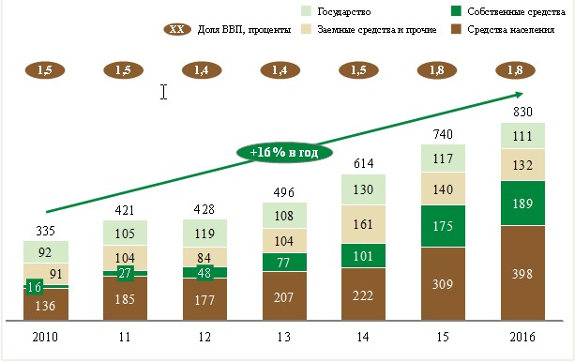

Рисунок 27. Объем инвестиций в жилищный капитал по источникам финансирования за 2010 - 2016 годы, млрд. тенге.
Источник: Комитет по статистике МНЭ РК
4.4 Стратегическое направление деятельности 4. Повышение экспортного потенциала
Одной из приоритетных задач, поставленных Президентом Республики Казахстан Нурсултаном Назарбаевым, является необходимость совершенствования инструментов поддержки экспорта, создания условий для выхода казахстанских товаров на внешние рынки. Опыт таких стран, как Республика Сингапур, Королевство Таиланд, Федерация Малайзия наглядно демонстрирует преимущества экспортоориентированных стратегий, вывод товаров на внешние рынки способствовал стремительному экономическому росту этих стран. Вступление Казахстана в декабре 2015 года во Всемирную Торговую Организацию (далее - ВТО) также ставит перед предпринимателями новые задачи - теперь казахстанские товары должны конкурировать с товарами со всего мира.
В настоящее время в Республике Казахстан системно реализуется комплекс мер, направленных на поддержку отечественного предпринимательства и обрабатывающей промышленности.
Так, самой масштабной инициативой государства по индустриальному развитию Казахстана является ГПИИР, в рамках которой КазахЭкспорт является оператором по поддержке экспорта, чья деятельность нацелена на создание адекватных механизмов по поддержке выхода казахстанской продукции обрабатывающего сектора на зарубежные рынки.
Объединение отечественных институтов развития под эгидой единого акционера АО "НУХ "Байтерек" в соответствии с Указом Главы государства от 22 мая 2013 года № 571 "О некоторых мерах по оптимизации системы управления институтами развития, финансовыми организациями и развития национальной экономики" способствует реализации комплексного подхода поддержки экспортеров казахстанской продукции.
Проведенная работа положительно сказалась на объемах поддержки в несырьевых секторах экономики, таких как машиностроение, химическая промышленность, строительные материалы и пищевая промышленность.
Стратегические направления, цели и задачи до 2023 года
В целях реализации своей миссии и видения КазахЭкспорт проводит работу по следующим трем ключевым стратегическим направлениям, утвержденным в Стратегии развития КазахЭкспорт на 2014 - 2023 годы:
1) развитие финансово-страховой поддержки казахстанского экспорта;
2) нефинансовая поддержка экспортной деятельности казахстанских предприятий;
3) перестрахование.
№ п/п | Стратегические направления | Цель | Стратегические задачи
1 | Развитие финансово-страховой поддержки казахстанского экспорта | Содействие продвижению экспорта казахстанских товаров | Финансово-страховая поддержка с целью увеличения товарной и географической экспансии казахстанских предприятий
 |  |  | Поддержка операций торгового финансирования в рамках ГПФИИР на 2010 - 2014 годы и ГПИИР на 2015 - 2019 годы.
2 | Нефинансовая поддержка экспортной деятельности казахстанских предприятий | Информирование отечественных предприятий о преимуществах финансово-страховой поддержки национального экспорта | Расширение консультационных услуг по вопросам внешнеэкономической деятельности предприятий
3 | Перестрахование | Обеспечение устойчивого роста перестраховочных операций | Содействие развитию инфраструктуры перестраховочного бизнеса в Казахстане и увеличению емкости национального страхового рынка
 |  |  | Содействие уменьшению оттока капитала за рубеж, увеличение объемов для казахстанских страховых организаций
Фактическое исполнение ключевых показателей деятельности КазахЭкспорт на 2014 - 2016 годы включают в себя объем принятых страховых обязательств на общую сумму более 46 млрд. тенге.
Объем принятых страховых обязательств на 2014 - 2016 годы (млн. тенге):
2014 год | 2015 год | 2016 год
7 013 | 19 857 | 19 485
4.5 Стратегическое направление деятельности
5. Трансферт и внедрение инноваций
В 2015 году объем промышленной продукции составил 14 925,2 млрд. тенге, сократившись по сравнению с 2014 годом на 2,6 процентных пункта.
Снижение объемов зафиксировано в машиностроении на 29,6 %, производстве электрического оборудования - на 27,1 %, готовых металлических изделий, кроме машин и оборудования - на 3,3 %, железнодорожной техники на - 88 %, в агрохимии на - 48,1 %, машин и оборудования для ГМК на - 46,8 %.
При этом согласно данным статистики степень износа основных средств в промышленности продолжает превышать коэффициент обновления более чем в 2 раза.

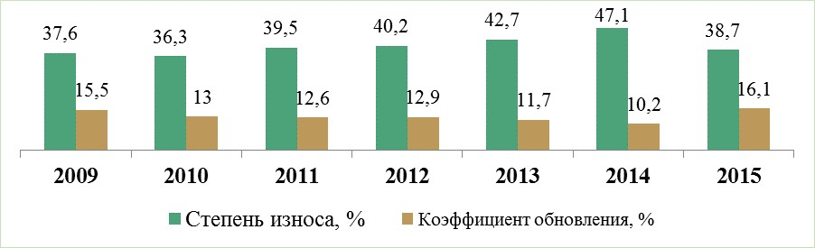

Рисунок 29. Динамика степени износа и обновления основных средств в промышленности за 2009 - 2015 годы, %.
Источник: Комитет по статистика МНЭ РК
Таким образом, снижение объемов производства промышленности происходит, в том числе и в связи с моральным и физическим износом основных фондов, технологической отсталостью, высокими издержками на единицу продукции.
В связи с этим Глава государства в своем Послании "Третья модернизация Казахстана: глобальная конкурентоспособность" поручил Правительству разработать комплекс мер технологического перевооружения базовых отраслей до 2025 года.
В идеале, для технологического перевооружения отечественных предприятий предпочтительно внедрение передовых казахстанских разработок и технологий. В то же время, возможности их коммерциализации в Казахстане сдерживаются такими факторами, как ограниченное количество готовых к внедрению разработок, отвечающих потребностям рынка, потребность в значительных объемах рискованных инвестиций, неразвитость культуры IP.
Соответственно, с учетом лучших зарубежных практик, основной фокус в технологическом развитии предприятий и отраслей на текущем этапе целесообразно сделать на трансферте передовых зарубежных технологий.
Учитывая вышеизложенное, технологическое развитие предприятий и отраслей предполагается осуществить посредством комплекса мер по развитию:
1) системы трансферта технологий;
2) системы коммерциализации технологий;
3) технологических компетенций.
В рамках развития системы трансферта технологий, с одной стороны, будет проводиться выявление имеющихся технологических задач отечественного бизнеса, а с другой - осуществляться поиск передовых технологий и их носителей для решения технологических запросов предприятий. В частности, для этого, а также формирования канала трансферта казахстанских технологий на мировой рынок будет проводиться следующая работа:
1) анализ местного и зарубежного рынка технологий;
2) анализ мировых трендов, определение технологических разрывов и содействие их устранению;
3) интеграция в международную сеть трансферта технологий;
4) установление партнерской связи с ведущими зарубежными государственными и частными компаниями, основной деятельностью которых является оказание брокерских услуг в области трансферта технологий;
5) организация отраслевых площадок для презентаций/продвижения технологий с участием носителей технологий;
6) оказание услуг по сопровождению сделок по трансферту технологий, консультированию и содействию в продвижении проектов по трансферту технологий.
На текущем этапе для развития системы коммерциализации технологий необходимо создание условий для поддержки отечественного технологичного бизнеса на этапе инкубирования/становления до уровня, когда он становится привлекательным для венчурного инвестирования.
Мировая практика показывает, что наиболее оптимальным инструментом для этого является технологическое бизнес-инкубирование.
В связи с этим в рамках направления по развитию системы коммерциализации технологий в части развития инфраструктуры будут разработаны и внедрены финансовые механизмы стимулирования создания в Казахстане частных технологических бизнес-инкубаторов (субсидии, аккредитация, участие в инкубируемых проектах), целью которых станет поиск, отбор, разработка стратегии коммерциализации, финансовая и сервисная поддержка и продвижение коммерчески привлекательных инновационных проектов.
В части поддержки и коммерциализации проектов будет внедрен финансовый инструмент, обязательным условием которого будет финансовое и нефинансовое участие в продвижении проектов аккредитованных технологических инкубаторов.
Такой механизм позволит обеспечить принцип отхода государства от непосредственной работы с инновационными проектами и стартапами, т.е. бизнес-деятельности, в пользу развития необходимой для них экосистемы.
Учитывая неразвитость рынка венчурного инвестирования в Казахстане, роль венчурного инвестора и финансовые риски реализации инновационных проектов должно взять на себя государство. Для этого существующие условия, подходы и механизмы участия в инновационных проектах (проектное и венчурное финансирование) будут пересмотрены. Так, рисковые инвестиции будут вкладываться в уже действующие, наиболее перспективные инновационные проекты на этапе их масштабирования на рынке.
Кроме того, для целей трансферта и коммерциализации технологий будут совершенствоваться процедуры предоставления инновационных грантов, оператором которых в соответствии с Предпринимательским кодексом определен НАТР. Это коснется, в том числе, сокращения времени рассмотрения заявок, оптимизации процедур экспертизы инновационных проектов, упрощения и автоматизации процедур выдачи инновационных грантов и мониторинга их освоения.
Успешная реализация направлений деятельности по трансферту и коммерциализации технологий зависит от компетентности всех участников процесса, поскольку одним из факторов, сдерживающих развитие технологического развития, является слабая компетентность субъектов инновационной экосистемы, низкая заинтересованность производителей в модернизации и совершенствовании собственного производства либо недостаточная осведомленность и ограниченный доступ к информации о передовых технологиях и методах их применения.
Для активизации вовлеченности всех субъектов будет усилена работа по распространению знаний о передовых технологиях и эффективных решениях в отраслях с охватом следующей целевой аудитории: студенты, стартапы, традиционные МСБ, инженерно-технический состав, отраслевые ассоциации, институты.
По результатам проведенной работы будут организованы брокерские события (специализированные отраслевые выставки), на которых будут представлены передовые технологии, а также организованы тренинги по трансферту технологий, семинары по инструментам государственной поддержки инновационной деятельности.
Наряду с этим будет проводиться работа по распространению знаний в отраслях, в том числе обучению пользования последними достижениями техники и технологий, что призвано стимулировать технологическое предпринимательство.
4.6 Стратегические цели и задачи в рамках пяти направлений развития
4.6.1 Увеличение доли негосударственных источников финансирования
В последние годы государство (включая субъекты квазигосударственного сектора) осуществляло порядка 50 % всех инвестиций в основной капитал экономики страны (см. рисунок 30 ниже). Ожидается, что инвестиции со стороны государства останутся важным фактором в развитии экономики на ближайшие годы, а АО "НУХ "Байтерек" продолжит играть ключевую роль оператора по направлению средств в развитие экономики страны.

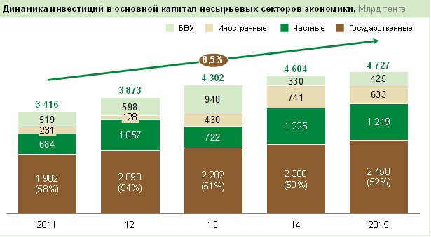

Рисунок 30. Динамика объема инвестиций в основной капитал в несырьевых секторах экономики Казахстана за 2011 - 2015 годы.
Источник: Комитет по статистике МНЭ РК; финансовые отчетности АО "НУХ "Байтерек", АО "ФНБ "Самрук-Казына" и АО "НУХ "КазАгро"
В этой связи на период 2017 - 2018 годы в рамках реализации государственных программ АО "НУХ "Байтерек" определена потребность в финансировании в размере более 900 млрд. тенге, из которых более 35 % планируется привлечь из средств республиканского бюджета и бюджетов местных исполнительных органов.
В связи с ограниченным доступом к государственным источникам финансирования АО "НУХ "Байтерек" необходимо рассматривать альтернативные источники финансирования в целях замещения части государственных средств. Привлечение большего объема внешних средств позволит снизить долю привлечения заимствования со стороны государства, которая на конец 2016 года составила около 40 % от базы заимствования.
При этом объем и условия заимствования АО "НУХ "Байтерек" должны быть согласованы с центральными уполномоченными органами по государственному планированию и исполнению бюджета.
АО "НУХ "Байтерек" следует рассматривать потенциал по наращиванию объемов внешнего заимствования, исходя из уровня существующей долговой нагрузки. Наиболее распространенным индикатором оценки потенциала по привлечению внешнего заимствования является коэффициент Долг/Капитал. Данное соотношение на уровне АО "НУХ "Байтерек" по состоянию на конец 2016 года составляет 3,4. Сравнительный анализ (см. рисунок 31 ниже) указывает, что коэффициент Долг/Капитал в АО "НУХ "Байтерек" в 2015 году имеет одно из самых низких значений по сравнению с другими институтами развития. Стоит также отметить, что все институты развития, выбранные в рамках сравнительного анализа, имели кредитный рейтинг на уровне суверенного, независимо от уровня соотношения Долг/Капитал. В результате, исходя из сравнительного анализа долговой нагрузки следует, что текущая структура капитала АО "НУХ "Байтерек" имеет потенциал к дальнейшему наращиванию долговой нагрузки.

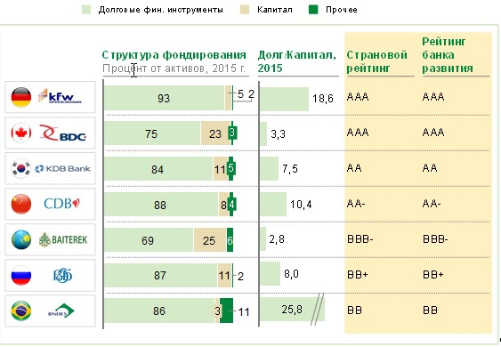

Рисунок 31. Сравнительный анализ структуры фондирования, долговой нагрузки и кредитных рейтингов институтов развития.
Источник: годовые отчеты, Всемирный Банк; годовые отчеты; Bloomberg
Учитывая наличие потенциала по дальнейшему наращиванию долговой нагрузки, АО "НУХ "Байтерек" следует рассмотреть нижеследующие варианты:
Привлечение в иностранной валюте
Анализ облигационных эмиссий институтов развития за 2011 - 2016 годы показывает, что привлечение заимствования на международных рынках капитала практически подразумевает деноминацию в долларах США или евро (см. рисунок 32 ниже).

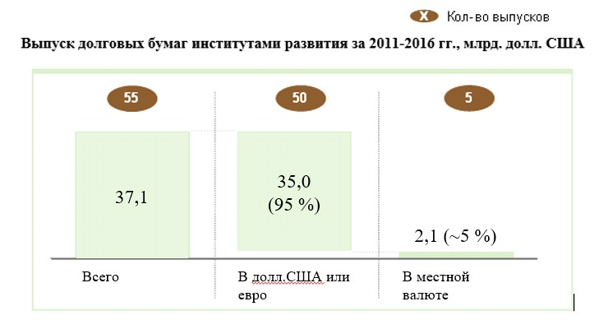

Рисунок 32. Объем выпуска облигаций институтами развития за период с 2011 по 2016 годы, млрд. долларов США
Источник: Bloomberg
При этом международная практика институтов развития предполагает в значительной степени отражение структуры обязательств по валютам в кредитном портфеле, то есть валютные риски транслируются на конечных заемщиков (см. рисунок 33 ниже). Таким образом, валютные привлечения должны быть обеспечены денежными потоками конечного заемщика в аналогичной валюте в целях минимизации валютных рисков и связанных с ними кредитных рисков заемщиков.

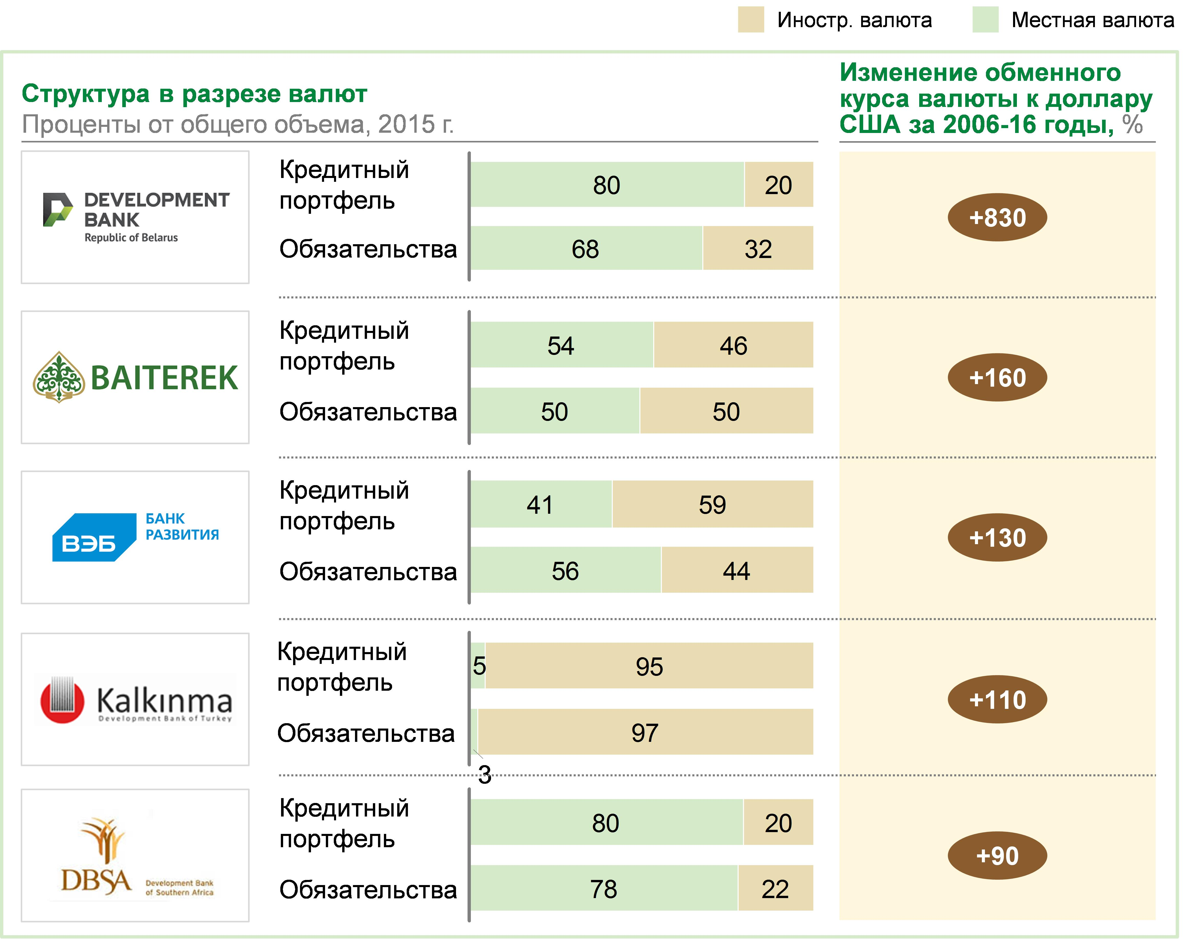

* Формула расчета: (обменный курс 2016 г.- обменный курс 2006 г.) / обменный курс 2006 г.
Рисунок 33. Сравнительный анализ кредитного портфеля и обязательств институтов развития из стран со значительным изменением курса валюты.
Источник: финансовая отчетность и годовые отчеты институтов развития
АО "НУХ "Байтерек" будет учитывать долю экспортоориентированных проектов в портфеле проектов, планируемых к финансированию, при привлечении внешнего заимствования на международных рынках капитала.
Увеличение объема привлечений из акционерного общества "Единый накопительный пенсионный фонд" (далее - ЕНПФ) на взаимовыгодных условиях
С учетом ограничений по привлечению заимствования на международных рынках капитала, связанных с валютными рисками, АО "НУХ "Байтерек" следует более детально рассмотреть потенциал привлечения заимствования в местной валюте. Одним из наиболее крупных негосударственных источников заимствования в местной валюте является ЕНПФ.
Ежегодные нетто поступления (вклады за вычетом выплат) в систему ЕНПФ составляют порядка 400 - 550 млрд. тенге (см. рисунок 34 ниже). Поступления распределяются по инвестиционным инструментам, которые на 40 % представлены корпоративными облигациями казахстанских эмитентов. АО "НУХ "Байтерек" имеет один из наиболее высоких кредитных рейтингов среди корпоративных эмитентов, что снижает премию за риск и повышает привлекательность ценных бумаг при условии предоставления конкурентной процентной ставки.

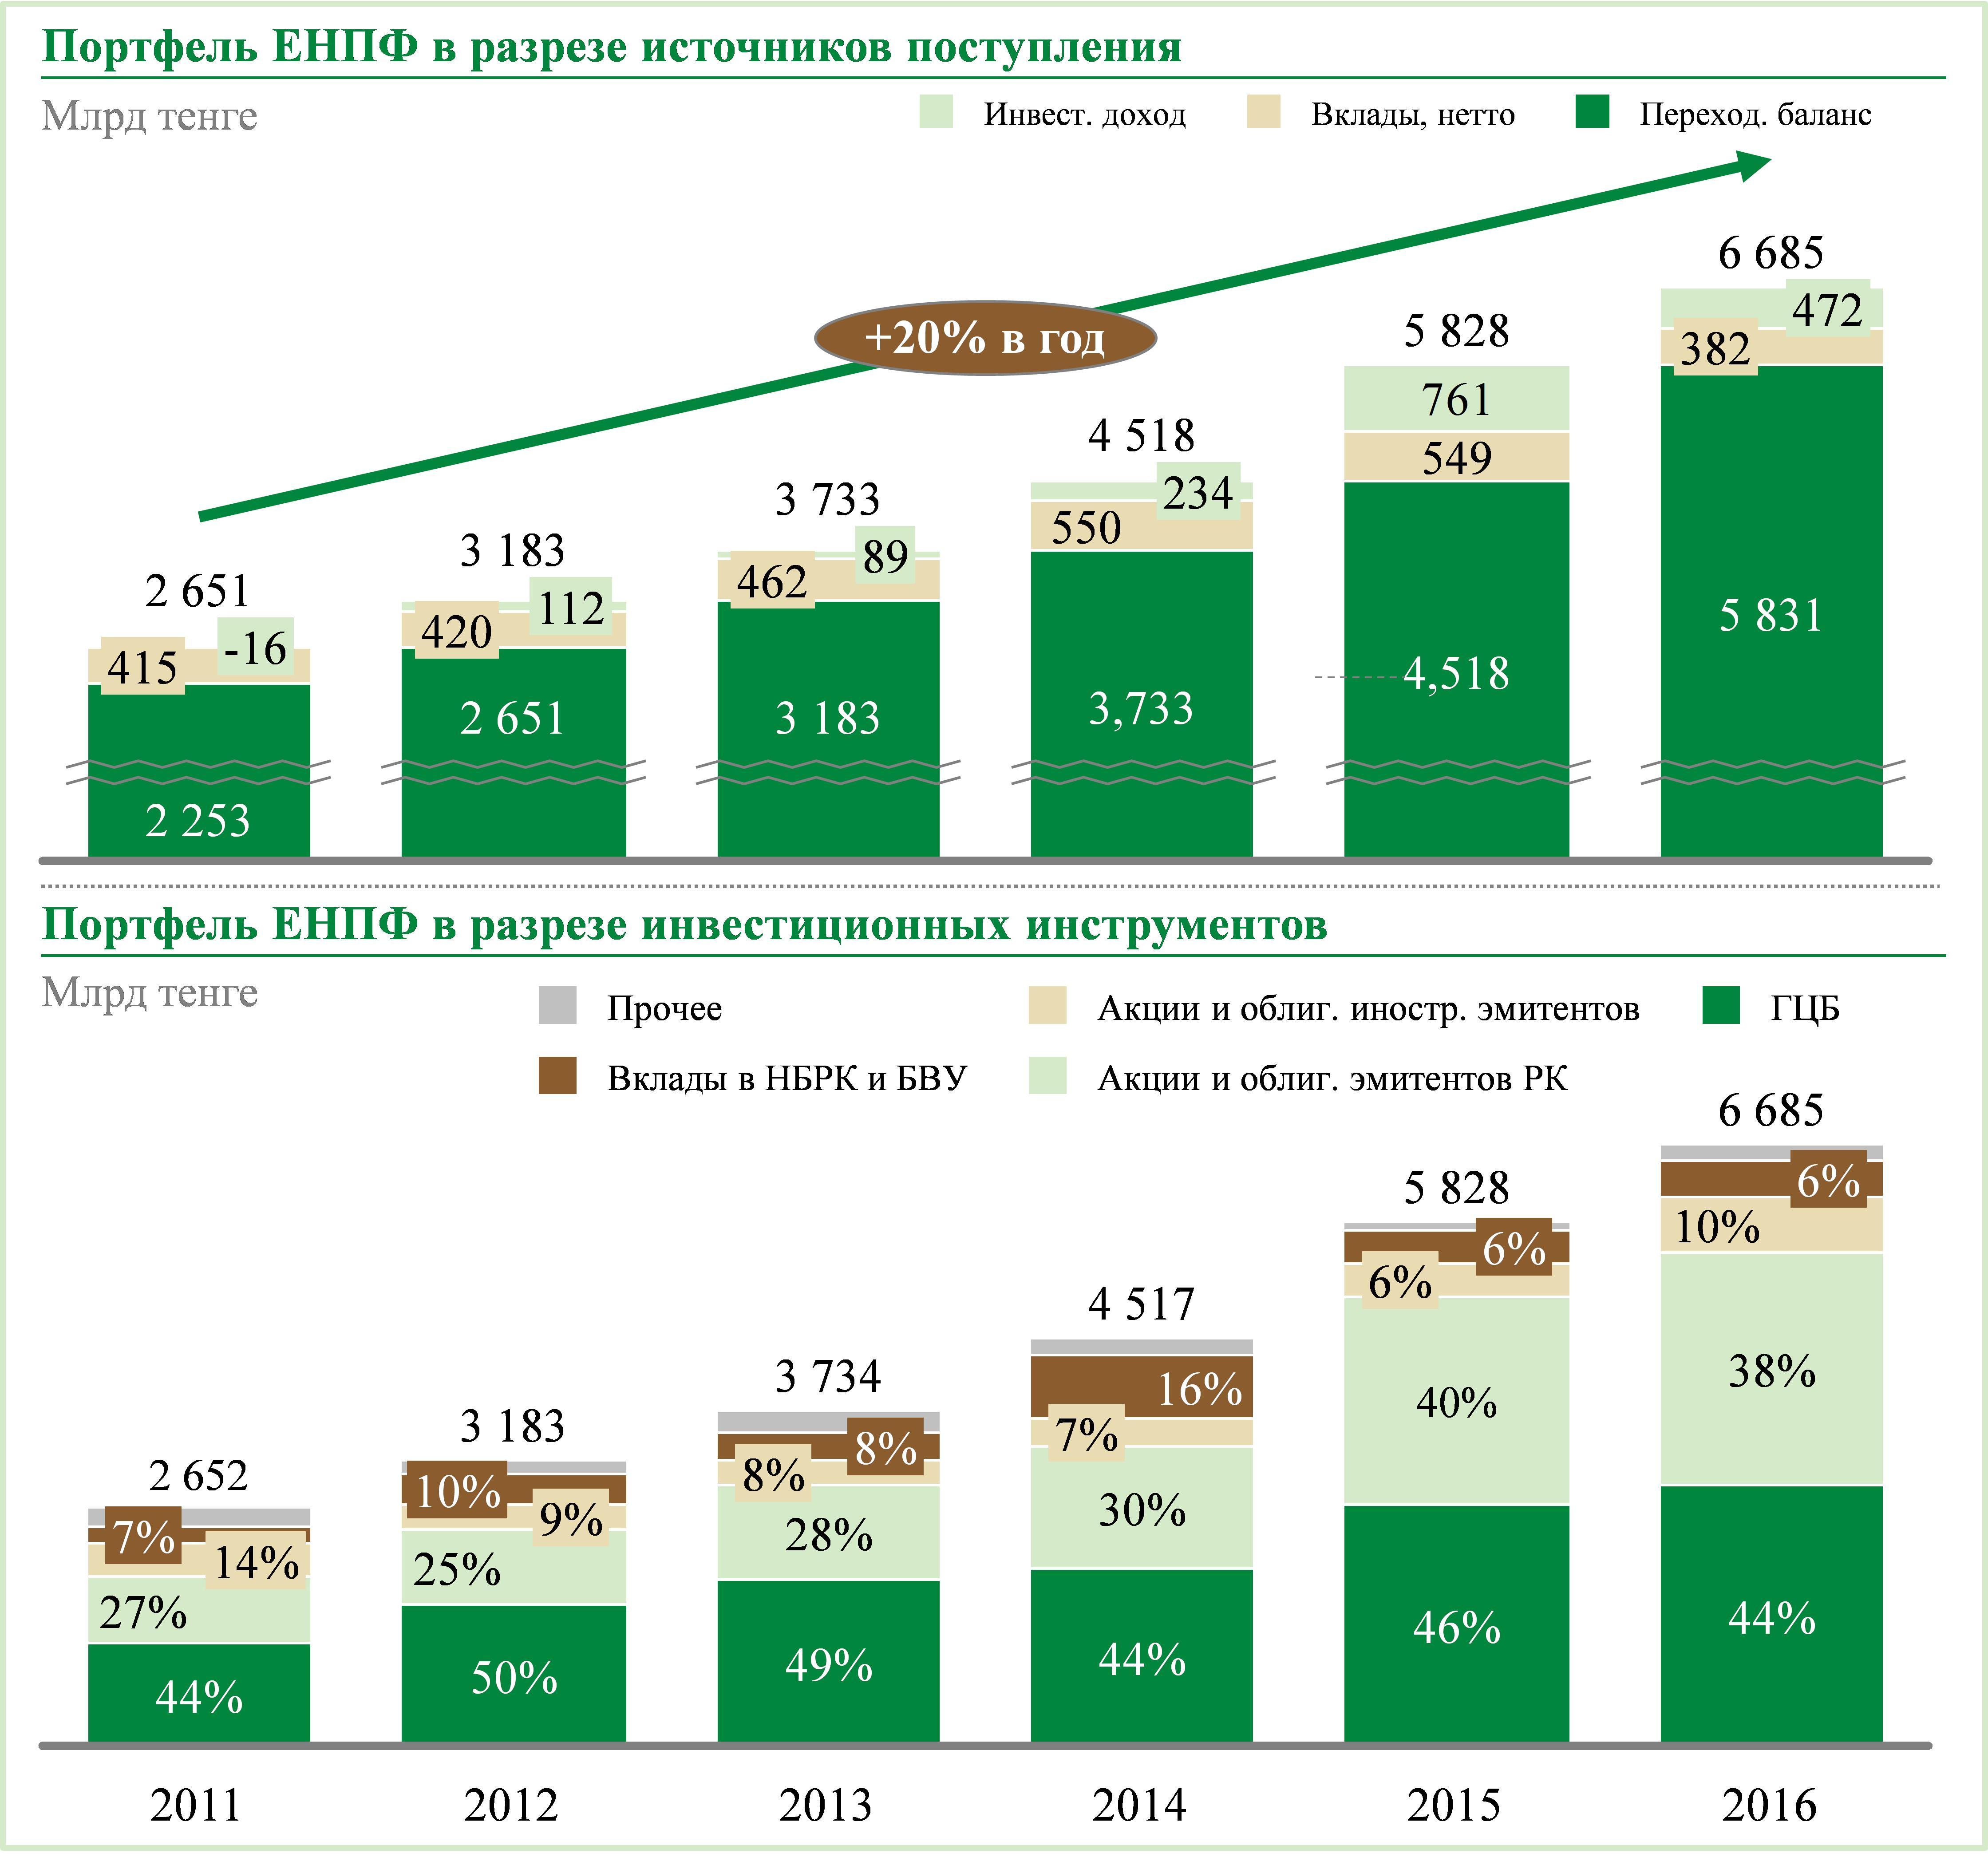

Рисунок 34. Динамика роста и структура портфеля ЕНПФ за 2011 - 2016 годы.
Источник: Национальный Банк РК; ЕНПФ
Несмотря на то, что в течение 2016 года (учитывая ограниченность тенговой ликвидности) ЕНПФ стремился размещать денежные ресурсы по 15 % годовых, минимальным приемлемым уровнем вознаграждения для ЕНПФ является "уровень номинальной инфляции плюс спред" с учетом того, что за последние 4 года норма доходности по портфелю ЕНПФ была ниже уровня номинальной инфляции. Внедрение механизма плавающей купонной ставки в формате "номинальная инфляция + спред²⁴" должно быть рассмотрено как один из вариантов взаимовыгодных условий сотрудничества ЕНПФ и АО "НУХ "Байтерек". Данный вариант является взаимовыгодным, так как превысит минимальный необходимый уровень доходности для ЕНПФ, а АО "НУХ "Байтерек" сможет привлечь долгосрочное финансирование на низких процентных ставках относительно текущего рынка с учетом того, что Национальный Банк Республики Казахстан и Правительство Республики Казахстан держат курс на таргетирование номинальной инфляции на уровне 6-8 % на 2016 - 2018 годы и 3-4 % на 2019 - 2020 годы (см. рисунок 35 ниже).

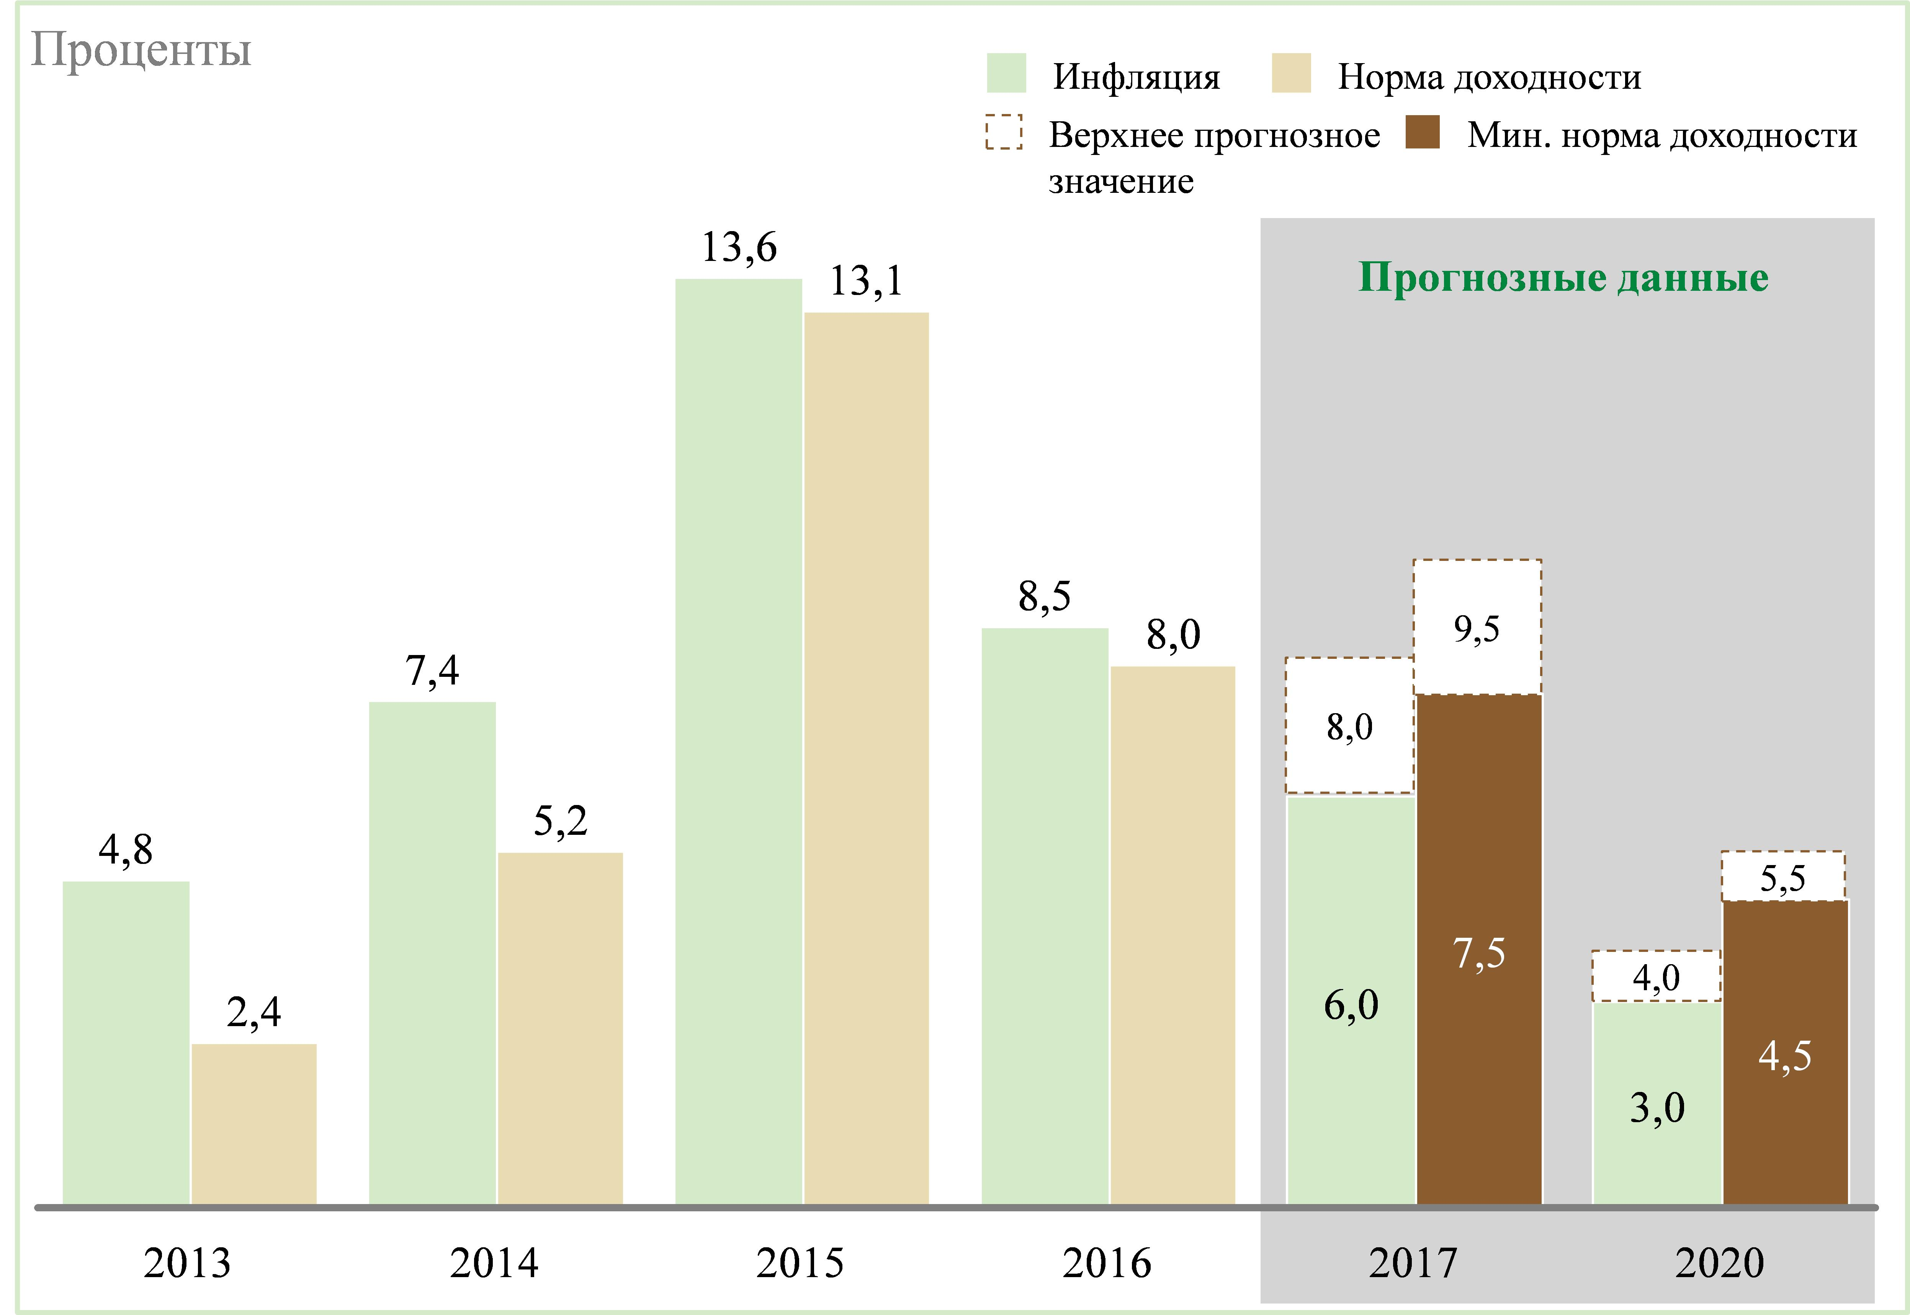

Рисунок 35. Историческая и прогнозная динамика инфляции и нормы доходности ЕНПФ
Источник: МВФ; Национальный Банк РК
________________________
²⁴ Спред должен формироваться с учетом операционных расходов и премии за риск, обозначенных для ЕНПФ. В международной практике данный показатель не превышает 1.5 % от активов под управлением.
Рассмотрение потенциала привлечений на зарубежных рынках без увеличения (валютных) рисков
Третьим источником привлечения внешнего заимствования могут являться рынки капитала за пределами Казахстана, которые не подразумевают увеличения валютного риска при выдаче средств конечному заемщику в местной валюте (то есть валютные курсы стран последовательны по отношению к изменениям в макроэкономической среде). На рисунке 36 показано, что российский рубль может рассматриваться одной из валют, имеющих обозначенную характеристику.

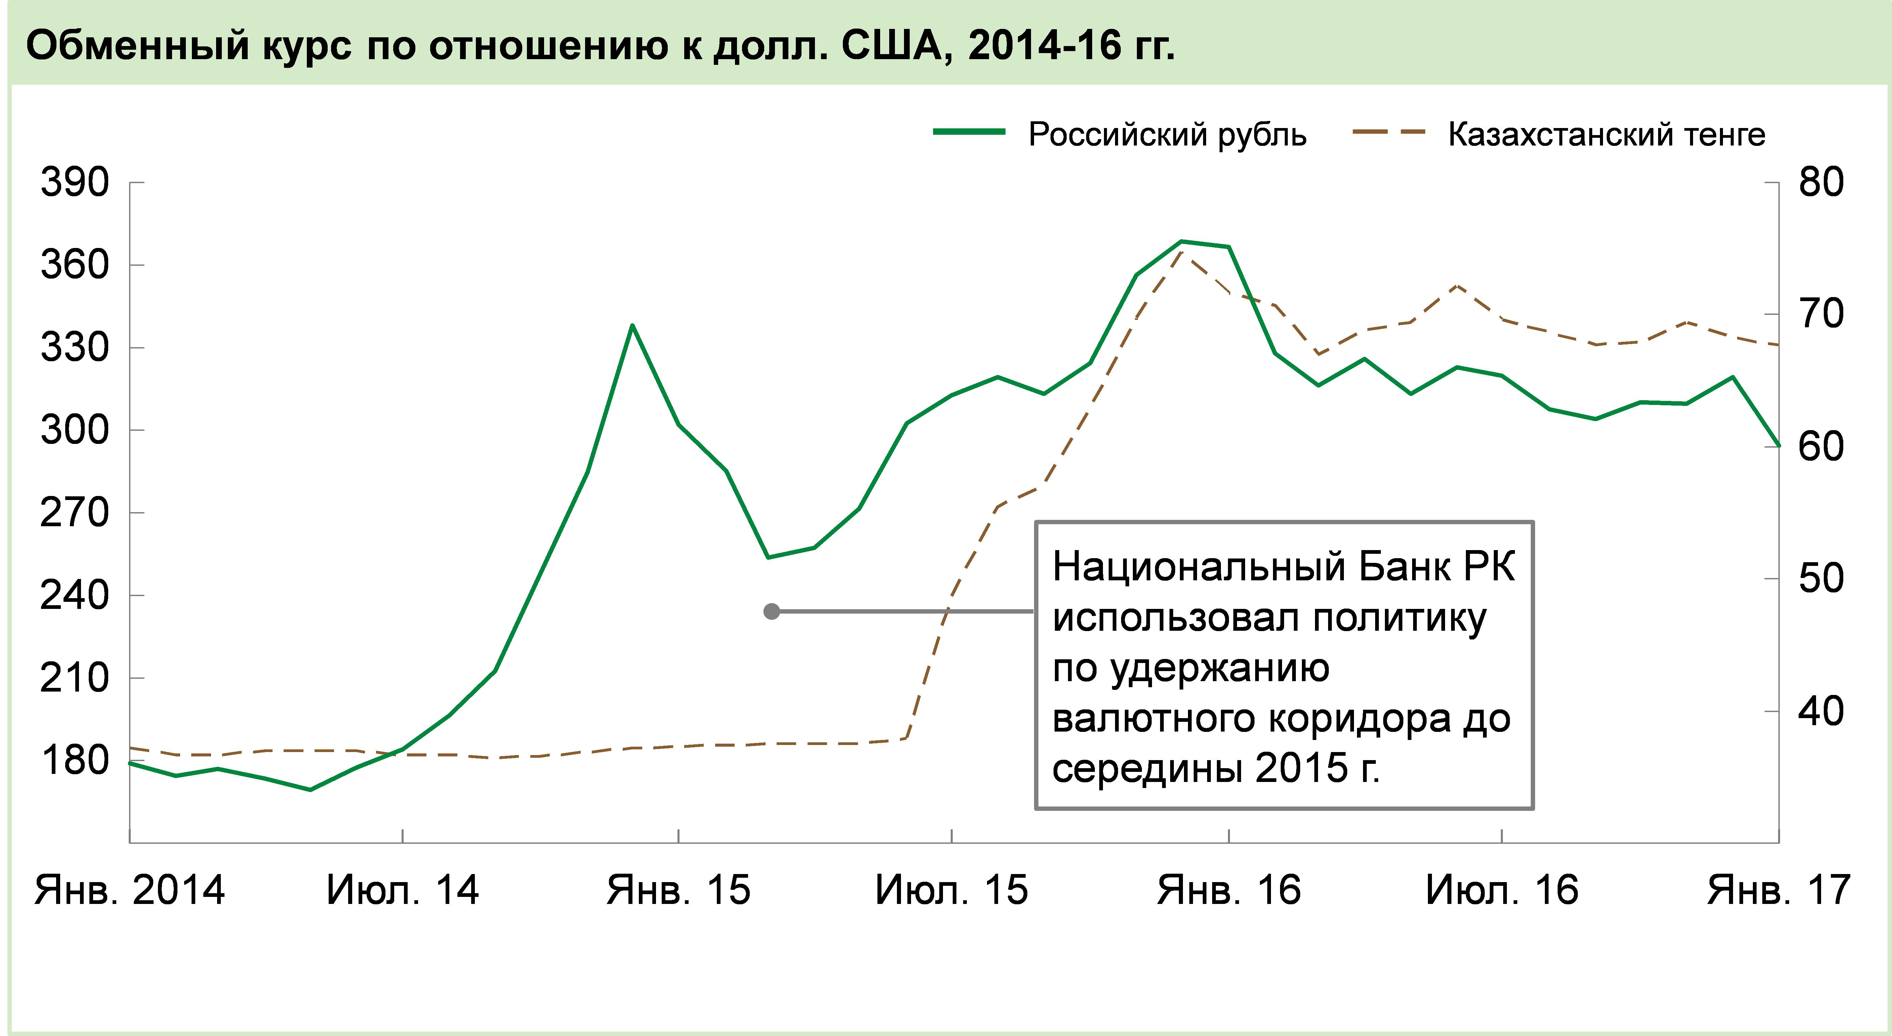

Рисунок 36. Динамика валютной пары тенге - российский рубль с начала 2014 года
Источник: Национальный Банк РК; Центральный Банк РФ
Важными факторами последовательности валютных колебаний обеих стран являются схожесть структуры экономики (Россия и Казахстан имеют схожую структуру экономики, в значительной степени зависящую от цен на сырьевые ресурсы) и функционирование Евразийского экономического союза (отсутствие ограничений на передвижение капитала и торговые операции между странами). Выход на российский рынок заимствования позволит существенно расширить потенциал привлечений.
В результате реализации мер по снижению доли государственных средств в структуре портфеля заимствования доля негосударственных источников должна достигнуть по итогам 2023 года уровня 80 %/20 % (в 2016 году доля государственных заимствований в общей структуре заимствования АО "НУХ "Байтерек" составила 40 %).
4.6.2 Пересмотр портфеля функций ДО (критерии)
Для эффективного функционирования в пяти направлениях деятельности (поддержка предпринимательства в сегменте крупного бизнеса, поддержка предпринимательства в сегменте МСБ, повышение доступности жилья) АО "НУХ "Байтерек" будет работать над оптимизацией портфеля функций ДО и определением их дальнейшего развития в перспективе до 2023 году. При этом АО "НУХ "Байтерек" будет ориентироваться на следующие критерии при формировании целевого портфеля функций:
Отсутствие дублирования функций
Дублирование функций внутри АО "НУХ "Байтерек", а также с функциями других организаций приводит к неясности в отношении разделения ответственности за результаты деятельности между соответствующими организациями. В случаях, где функции дублируются, - АО "НУХ "Байтерек" будет централизовать функцию как исключительную компетенцию одной из ДО АО "НУХ "Байтерек", либо сократит ее в среднесрочной или долгосрочной перспективе в рамках централизации функции в других государственных органах.
Соответствие роли института развития
АО "НУХ "Байтерек" является финансовым оператором государственных и правительственных программ, при этом функции ДО АО "НУХ "Байтерек" должны соответствовать его роли и миссии.
Соответствие принципам "YellowPages"
Одной из приоритетных задач для Правительства Республики Казахстан является сокращение доли участия государства в экономике. В соответствии с данной задачей ДО АО "НУХ "Байтерек" не должны осуществлять функции, которые в достаточном объеме и уровне реализуются в частном секторе.
4.6.3 Децентрализация функций управления с корпоративного центра на советы директоров и правления ДО
В мировой практике существуют четыре основные модели работы корпоративного центра:
Холдинговая структура: портфельное управление разными типами бизнеса с минимальным уровнем вовлечения со стороны корпоративного центра, в большей степени сконцентрированная на мониторинге финансовых показателей;
Стратегический архитектор: структура управления для бизнесов со схожими направлениями деятельности. Корпоративный центр задает единые стандарты и обеспечивает связь между ДО, но предоставляет операционный контроль руководству ДО;
Стратегический контролер: структура управления для бизнесов со схожими операционными моделями. Вовлечение корпоративного центра с целью стандартизации бизнес процессов между ДО с последующим контролем бизнес процессов;
Оператор: структура управления аналогичными бизнес моделями. Корпоративный центр активно вовлекается в управление бизнесами.
Учитывая уникальность действующей структуры АО "НУХ "Байтерек" в пяти стратегических направлениях деятельности, определение единой модели работы корпоративного центра не представляется оптимальным решением, поскольку корпоративный центр осуществляет разного уровня вовлечения в каждом из пяти направлений.
Действующая структура АО "НУХ "Байтерек" подразумевает создание ценности корпоративным центром только в ограниченном наборе функций управления, включая:
Казначейство/фондирование: централизация данной функции уже осуществляется и преследует две цели - повышение эффективности использования имеющейся ликвидности и оптимизация стоимости привлечения заемных средств.
В рамках повышения эффективности использования текущей ликвидности АО "НУХ "Байтерек" должен при необходимости перераспределять временно свободные ресурсы между ДО.
В рамках оптимизации стоимости привлечения заемных средств предполагается, что АО "НУХ "Байтерек" сможет привлекать более дешевое фондирование под имеющийся кредитный рейтинг, в том числе для ДО, не имеющих кредитный рейтинг, но которые имеют потенциал к увеличению долговой нагрузки.
Управление рисками на уровне портфеля: АО "НУХ "Байтерек" уже осуществляет данную функцию и создает ценность при управлении консолидированными рисками на уровне портфеля, в частности в отношении валютного, кредитного и процентного рисков. Консолидированное управление рисками на уровне АО "НУХ "Байтерек" позволит избежать концентрации кредитного риска на уровне всего портфеля при финансировании/инвестировании одних и тех же контрагентов (или отраслей) в различных ДО. Более того, консолидированный взгляд позволит более точно определять валютный и процентный дисбаланс между активами и пассивами АО "НУХ "Байтерек" и его ДО и своевременно управлять соответствующими рисками.
Взаимодействие с государственными органами: АО "НУХ "Байтерек" уже частично реализует данную функцию и может создавать еще большую ценность за счет выполнения роли единого окна по взаимодействию с государственными органами, в дополнение к функциям взаимодействия с единственным акционером в лице Правительства Республики Казахстан. Централизация позволит скоординировано отрабатывать запросы, поступающие по всем ДО АО "НУХ "Байтерек".
Остальные функции управления в большей степени реализуются в ДО через усиленную систему корпоративного управления, при этом:
- советы директоров ДО несут ответственность по стратегическим вопросам, таким как:
1) определение стратегических направлений развития и постановка целевых КПД, исходя из стратегических целей, поставленных Корпоративным центром (как акционером /участником ДО);
2) назначение правления и оценка его работы;
3) утверждение бюджета, инвестиционных планов и крупных сделок;
- правления ДО ответственны посредством вовлечения в повседневные вопросы, такие как:
1) основная операционная деятельность (включая проблемы, обозначенные во втором разделе данного документа);
2) управление рисками на уровне отдельных сделок;
3) бухгалтерский учет;
4) закупки;
5) администрирование персонала и прочие.
Методы усиления системы корпоративного управления через повышение эффективности советов директоров
Одним из основных путей повышения экономической и операционной эффективности деятельности АО "НУХ "Байтерек" является совершенствование системы корпоративного управления через активное вовлечение в работу советов директоров ДО, как стратегических органов, через которые АО "НУХ "Байтерек" осуществляет управление ДО, выступая в качестве единственного акционера.
Важными факторами для обеспечения эффективной работы ДО являются:
Состав советов директоров
Примеры в мировой практике показывают, что необходимо обеспечивать оптимальное количество директоров в советах директоров - их должно быть достаточно, чтобы обеспечивать все необходимые компетенции, но не слишком много, чтобы обеспечивать высокую гибкость и эффективность работы. В среднем советы директоров ДО АО "НУХ "Байтерек" состоят из 6 членов (см. рисунок 37 ниже).

Рисунок 37. Структура Советов директоров ДО АО "НУХ "Байтерек" по состоянию на конец 2016 года
В международной практике институтов развития независимые директора составляют не менее 30 % от общего количество членов Совета директоров. Такое же требование закреплено Законом Республики Казахстан "Об акционерных обществах" (<50 %). Тем не менее, в соответствии с Методикой диагностики корпоративного управления (решение правления АО "НУХ "Байтерек" от 24 декабря 2014 года № 41/14), разработанной с учетом лучшей международной практики, считается что преобладающее (>50 %) количество независимых директоров дает возможность принимать более независимые и объективные решения. АО "НУХ "Байтерек" будет рассмотрена возможность увеличения доли независимых директоров в советах директоров его ДО в соответствии с лучшей практикой.
При этом независимость директоров является важнейшим фактором эффективной работы Совета директоров в целях обеспечения прозрачности и открытости деятельности. На данный момент в советах директоров ДО АО "НУХ "Байтерек" наблюдается присутствие большого количества независимых директоров, имеющих недавний или прошлый опыт работы в государственных структурах, связанных с единственным акционером, что может ограничивать беспристрастное суждение членов советов директоров. Учитывая, что исторически государство имеет высокую долю участия в экономике, и многие потенциальные местные кандидаты в советы директоров будут иметь связь с государственными органами, следует расширить практику привлечения (зарубежных) независимых директоров.
Полнота набора компетенций членов советов директоров
Для эффективной работы советов директоров необходимо обеспечить наличие в них всех необходимых ключевых компетенций для соответствующих ДО. Члены советов директоров должны иметь опыт и навыки в следующих критически важных областях/вопросах:
1) корпоративное управление, включая взаимодействие Совета директоров с акционером и руководителями ДО;
2) отраслевые знания;
3) политическое и экономическое видение;
4) операционная деятельность организации;
5) стратегические варианты развития и связанные с ними риски;
6) сильные и слабые стороны организаций.
По состоянию на конец 2016 года советы директоров некоторых ДО имеют неполный набор необходимых компетенций.

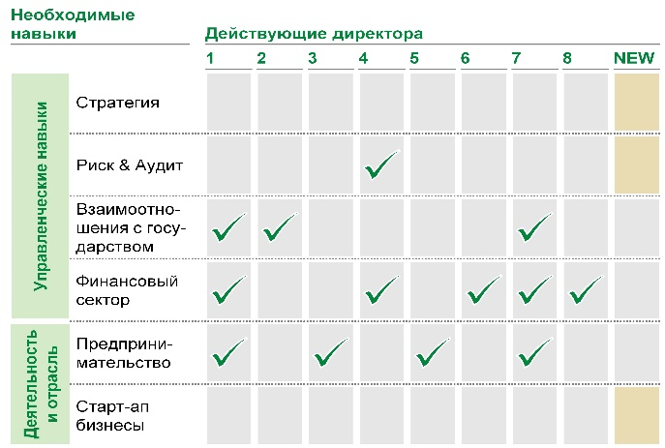

Рисунок 38. Пример матрицы компетенций, построенный на примере анализа компетенций действующих членов Совета директоров одной из ДО АО "НУХ "Байтерек"
АО "НУХ "Байтерек" проведет работу по анализу необходимых компетенций для всех ДО, рассмотрению состава действующих советов директоров с целью выявления недостающих компетенций и обеспечения их наличия в обновленных составах советов директоров ДО (см. рисунок 38 для примера).
Формат и регулярность заседаний советов директоров
АО "НУХ "Байтерек" будет определено оптимальное количество заседаний советов директоров ДО. Среднее количество регулярных заседаний советов директоров в европейских организациях составляет 9-10 раз в год, а в соответствии с Типовым кодексом корпоративного управления для акционерных обществ с государственным участием, утвержденным приказом Заместителя Премьер-Министра - Министра национальной экономики Республики Казахстан от 17 мая 2007 года№ 86 (с изменениями от 1 ноября 2016 года № 465 в приказ Министра национальной экономики Республики Казахстан) 6-12 заседаний в год.
Согласно Кодексу корпоративного управления АО "НУХ "Байтерек" заседания Советов директоров ДО должны проводиться не реже 6 раз в год.
В связи с этим АО "НУХ "Байтерек" продолжит работу по усилению эффективности работы заседаний Совета директоров ДО и внедрению лучших мировых практик с точки зрения управления повесткой заседаний, а также оптимального объема материалов, подаваемых на рассмотрение Совету директоров.
Объективная оценка деятельности советов директоров
Процедура проведения оценки деятельности советов директоров ДО также нуждается в улучшении в соответствии с практикой институтов развития других стран. Нынешняя форма оценки индивидуальной деятельности директоров очень формалистичная и не способствует объективной оценке навыков и качества деятельности директора. Формы оценки рекомендуется дополнить вопросами о компетенциях, степени вовлеченности в обсуждениях, а также индивидуальной деятельности директоров. Этап заполнения и сбора форм оценки также нуждается в доработке - директоры должны заполнять формы, соблюдая анонимность. Для более прозрачной оценки рекомендуется привлечение внешнего независимого эксперта для сбора и анализа оценочных листов. Внешний независимый эксперт должен готовить индивидуальные отчеты по деятельности каждого директора и распространять их конфиденциально. Данные отчеты должны обсуждаться директорами напрямую с председателями советов директоров ДО в индивидуальном порядке. Также внешний независимый эксперт готовит общий отчет по оценке деятельности совета директоров, который обсуждается на закрытом заседании совета директоров ДО. Изменения в этапах проведения оценки советов директоров в соответствии с мировыми практиками могут значительно улучшить эффективность их деятельности.
Для соблюдения вышеперечисленных принципов деятельности советов директоров в ДО АО "НУХ "Байтерек" будет рассмотрена необходимость внедрения практики старшего независимого директора, в чьи функции входит обеспечивать руководство над независимыми директорами, обеспечивать поддержку и консультации председателя правления и председателя совета директоров ДО.
Изменения системы корпоративного управления, изложенные выше, усилят роль и ответственность советов директоров и правления ДО, следовательно, необходимо разработать и внедрить систему страхования имущественных интересов ДО АО "НУХ "Байтерек" (политику страховой защиты), отвечающую современным международным стандартам организации комплексной страховой защиты финансовых институтов, в том числе устоявшуюся практику страхования ведущих иностранных кредитных организаций, инвестиционных фондов и управляющих компаний от преступных посягательств, компьютерных преступлений и рисков утраты цифровых данных, кибернетических рисков и рисков гражданско-правовой ответственности за причинение вреда вследствие недостатков оказанных услуг (ошибок и упущений по неосторожности). Разработать рекомендации и требования по вмененному страхованию части имущественных интересов ДО АО "НУХ "Байтерек" их контрагентами.
Примерами финансовых институтов развития, успешно внедривших комплексное страхование от преступных посягательств, компьютерных рисков и ответственности за вред вследствие ненадлежащего качества услуг (ошибок и упущений), являются: EBRD, The World Bank, Asian Development Bank, Crown Agents (Великобритания).
4.6.4 Построение новых компетенций и методов организации работы
Аналитический центр
В настоящее время АО "НУХ "Байтерек" руководствуется приоритетами, обозначенными государством в рамках утвержденных программ поддержки и развития экономики, решений и поручений Правительства Республики Казахстан и других государственных органов. Наработанный опыт, накопленная институциональная память АО "НУХ "Байтерек" и его ДО могут быть использованы в определении приоритетов.
Благодаря наработанному опыту, АО "НУХ "Байтерек" и его ДО имеют глубокое понимание потребностей клиентов, в частности на основе институциональной памяти, в пяти стратегических направлениях деятельности - поддержке предпринимательства в сегменте крупного бизнеса, поддержке предпринимательства в сегменте МСБ, повышении доступности жилья, повышении экспортного потенциала, а также трансферта и внедрения инноваций. Прямой контакт ДО АО "НУХ "Байтерек" с клиентами - получателями услуг позволяет получать актуальную информацию относительно существующих проблем и сложностей, текущих и будущих потребностей, а также необходимых инструментов и объемов поддержки со стороны институтов развития. АО "НУХ "Байтерек" может эффективно использовать доступ к данной информации и централизованно обрабатывать ее в аналитическом центре. В рамках привлечения негосударственных источников фондирования АО "НУХ "Байтерек" может самостоятельно определять пути решения задач социально-экономического развития страны (создание новых рабочих мест, повышение производительности труда, увеличение объема несырьевого экспорта, повышение доступности жилья).
Динамичный процесс принятия решений по актуальным вопросам развития требует системных знаний, основанных на изучении и обобщении положительного опыта. Аналитический центр может оказывать не только аналитическую поддержку деятельности АО "НУХ "Байтерек" и его ДО, но и обеспечивать информационную и консультационную поддержку.
Основными задачами для аналитического центра могут быть:
1) определение приоритетов в поддержке развития экономики на основе государственных и правительственных программ развития, а также расширенного анализа макроэкономических и отраслевых данных;
2) верификация соответствия проектов ДО приоритетам АО "НУХ "Байтерек" и их обоснование на уровне макроэкономики;
3) выявление синергии через комплексную поддержку клиентов на основе единой базы данных клиентов (CRM);
4) анализ результативности деятельности АО "НУХ "Байтерек" и его ДО, включая сравнительный анализ с сопоставимыми институтами развития.
Примерами результатов работы аналитического центра, соответственно, могут быть:
1) предложения Правительству Республики Казахстан по государственным программам развития экономики;
2) коммуникация с потенциальными инвесторами по перспективным направлениям поддержки;
3) варианты структурирования комплексной поддержки клиентов с кросс-продажей инструментов разных ДО;
4) подтверждение соответствия конкретных проектов ДО приоритетам АО "НУХ "Байтерек" и оценка их целесообразности в контексте экономики Республики Казахстан;
5) рекомендации по КПД АО "НУХ "Байтерек" и ДО и их оптимальным целевым значениям.
Комплексная поддержка клиентов по принципу "одного окна"
Одним из шагов в рамках развития клиентоориентированного подхода АО "НУХ "Байтерек" планирует внедрить принцип "одного окна" (one-stop-shop) в целях повышения уровня работы с клиентами через структуру АО "НУХ "Байтерек" и предоставления комплексных решений.
Принцип "одного окна" подразумевает формирование комплексной поддержки на уровне АО "НУХ "Байтерек" на базе аналитического центра. При этом непосредственная реализация и предоставление инструментов комплексной поддержки будут осуществляться на уровне ДО с ограниченной вовлеченностью со стороны АО "НУХ "Байтерек" в рамках администрирования процесса без привлечения дополнительных человеческих ресурсов.
Реализация комплексной поддержки предпринимательства
Примером комплексной поддержки может стать нижеследующий пример:
1) разработка проектной документации и структурирование проекта - KPPF;
2) долговое и проектное финансирование, лизинг - БРК;
3) долевое финансирование - ККМ;
4) страхование экспортных контрактов - КазахЭкспорт.
В целях реализации данного принципа работы АО "НУХ "Байтерек" требуется эффективная CRM-система, позволяющая отслеживать на уровне АО "НУХ "Байтерек" все клиентские заявки, поступающие в ДО, и реагировать на запросы клиентов. Данная система планируется к внедрению до конца 2017 года.
Горизонтальная, гибкая организация в формате проектного офиса
Гибкая организационная структура - это современный метод ведения бизнеса, который применяется во многих передовых организациях. Термин "гибкая структура" (англ. Agile) происходит от термина информационных технологий по созданию программного обеспечения "гибкая методология разработки". Это набор подходов, который строится на принципах командного взаимодействия, быстроты, отсутствия формализма в общении с заказчиком и гибкости в изменении первоначального плана действий. Главным критерием результативности является работоспособный продукт, полученный в заданные сроки. Основные принципы построения данной структуры:
Горизонтальная, гибкая организационная структура: горизонтальная, гибкая организационная структура подразумевает меньшее число уровней иерархии, чем вертикальная структура. Данный подход повышает динамичность деятельности организации, снижает издержки, повышает эффективность и экономит время принятия решений. Основной рабочей единицей становится кросс-функциональная команда, обладающая всеми необходимыми навыками, инструментариями и полномочиями для выполнения той или иной задачи. Функциональные руководители организации могут отвечать за результаты одновременно нескольких команд.
Краткосрочные задания, нацеленные на решение задачи: рабочий процесс разбивается на короткие циклы, которые длятся не более 2-3 недель. По окончании каждого из них подводятся промежуточные итоги, команды мотивируются на дальнейшую работу в том же темпе. Рабочий процесс основывается на постоянной обратной связи. Данный метод работы предотвращает появление ситуаций, когда команда подготовила решение, но в результате длительного периода его выработки оно уже теряет свою актуальность.
Формирование единой кадровой политики
В целях обеспечения группы АО "НУХ "Байтерек" необходимыми человеческими ресурсами с необходимой квалификацией и требуемой мотивацией АО "НУХ "Байтерек" проведет работу по формированию и внедрению единой кадровой политики. Задачами кадровой политики являются привлечение и удержание в группе компаний АО "НУХ "Байтерек" профессионалов, способных внести ценный вклад в развитие и рост эффективности АО "НУХ "Байтерек", а также получение максимальной отдачи от инвестиций в человеческие ресурсы.
Исходя из этого единая кадровая политика будет развиваться по следующим направлениям:
1) эффективное планирование трудовых ресурсов будет осуществляться через применение политики открытого конкурсного отбора персонала, обеспечивающего прозрачность, создание интегрированного кадрового резерва из лучших работников для дальнейшего развития и продвижения профессиональных кадров внутри группы компаний АО "НУХ "Байтерек", проведение анализа, рационализации и оптимизации организационной структуры группы компаний АО "НУХ "Байтерек";
2) обеспечение справедливого и конкурентоспособного вознаграждения за труд на основе внедренной системы грейдов и с учетом регулярного обзора заработных плат на рынке и сопоставимой отрасли, проведения мотивационных исследований, реагирование на изменения в законодательстве Республики Казахстан и т.д.;
3) повышение уровня производительности труда работников через справедливую и систематизированную оценку деятельности способом применения КПД, аттестации персонала и мотивационных мер;
4) продуктивное управление человеческим капиталом обеспечит система постоянного обучения и развития персонала, внедрение и применение в трудовых процессах современных технологий и систем управления информацией, в том числе автоматизации процессов управления знаниями;
5) эффективная коммуникация и взаимодействие работников будет обеспечиваться путем организации внутренних корпоративных источников регулярного информирования работников и каналов коммуникации, в том числе через работу внутреннего портала (интранет), регулярного изучения мнений и предложений работников, организации деятельности рабочих групп, развития института представителей работников и органов социального партнерства на местах.
Повышение прозрачности в деятельности АО "НУХ "Байтерек" и ДО
Учитывая высокую экономическую и социальную значимость деятельности институтов развития в лице АО "НУХ "Байтерек" и его ДО, АО "НУХ "Байтерек" будет стремиться к активному информированию целевых аудиторий о своей деятельности. Это позволит добиваться вовлечения граждан и делового сообщества в программы, реализуемые АО "НУХ "Байтерек", а также целенаправленно укреплять его деловую репутацию.
В рамках реализации данной задачи АО "НУХ "Байтерек" осуществляется комплекс специальных мероприятий по связям с общественностью и реклама на основе единой коммуникационной стратегии.
Учитывая высокий уровень внимания к деятельности АО "НУХ "Байтерек", как к субъекту квазигосударственного сектора, АО "НУХ "Байтерек" обеспечит высокий уровень прозрачности принимаемых решений в части реализации государственных и правительственных программ, а также отдельных внутренних процедур, привлекающих наибольшее внимание внешних аудиторий (закупки, прием на работу, предоставление финансовых и нефинансовых инструментов поддержки). Для выполнения данной задачи планируется использовать возможности современных информационных технологий и традиционные средства коммуникаций.
По аналогии с сопоставимыми институтами развития, а также в соответствии с действующим законодательством Республики Казахстан об акционерных обществах, АО "НУХ "Байтерек" будет стремиться к раскрытию актуальной информации о финансовом состоянии, дивидендной политике и кредитной истории, а также перспективах развития ДО, что будет способствовать повышению статуса АО "НУХ "Байтерек" и его ДО. Повышение прозрачности деятельности также необходимо для повышения уровня доверия населения.
Важным фактором повышения доверия целевых аудиторий к деятельности АО "НУХ "Байтерек" станет последовательное усиление уровня удовлетворенности клиентов качеством услуг, оказываемых АО "НУХ "Байтерек" и его ДО. Для этого АО "НУХ "Байтерек" будет проводить оценку уровня клиентоориентированности и целенаправленно улучшать данный показатель.
Повышение уровня доверия к деятельности АО "НУХ "Байтерек" позитивно отразится на эффективности его деятельности, так как недостаточный уровень прозрачности может влиять на привлечение внешнего фондирования и его стоимость.
Новый уровень прозрачности АО "НУХ "Байтерек" и ДО для внутренних и внешних заинтересованных лиц будет включать несколько направлений:
1) проактивная коммуникация подходов к принятию инвестиционных и стратегических решений;
2) всестороннее информирование клиентов об инструментах и принципах работы ДО;
3) информирование о достигнутом социально-экономическом эффекте, включая раскрытие информации о влиянии деятельности АО "НУХ "Байтерек" на ВВП страны, создание рабочих мест;
4) примеры действий по расширению диалога между АО "НУХ "Байтерек" и внешними заинтересованными сторонами:
- организация регулярных встреч с общественностью (круглых столов, брифингов, размещение информации в открытом доступе) для обсуждения хода реализации программ, обмена мнениями между АО "НУХ "Байтерек", Парламентом Республики Казахстан и общественностью;
- доведение до клиентов информации о новых инструментах и принципах работы;
- получение обратной связи.
5. КПД АО "НУХ "Байтерек" до 2023 года и методология расчета показателей
С момента утверждения Стратегии в 2014 году АО "НУХ "Байтерек" для анализа эффективности своей деятельности на постоянной основе проводил мониторинг и анализ достижения поставленных целей по 28 КПД, которые были сгруппированы по шести направлениям:
1) становление АО "НУХ "Байтерек" в качестве интегрированного института развития;
2) содействие устойчивому развитию экономики Республики Казахстан посредством оказания финансовой поддержки приоритетным секторам экономики;
3) поддержка малого и среднего предпринимательства;
4) поддержка новых, современных отраслей экономики и развитие инноваций;
5) поддержка экспортной деятельности казахстанских компаний;
6) содействие решению социально-ориентированных задач государства.
Набор из 28 КПД не был оптимальным ввиду следующих причин:
1) количество КПД: термин КПД расшифровывается как "ключевой показатель деятельности", подразумевая лишь ограниченное количество метрик, которые являются ключевыми для достижения того или иного результата. Большое количество стратегических КПД не позволяет организации полноценно сфокусироваться на основной деятельности и исключительно важных параметрах. Это происходит во многом из-за того, что вес отдельно взятого КПД для реализации стратегии в целом становится уже не столь значителен.
Также в ситуациях, когда много КПД не достигнуто, при большом их общем количестве, происходит размывание ответственности в определенной степени, так как ответственные за исполнение отдельных КПД бизнес единицы (ответственные лица, департаменты, ДО) являются ответственными лишь за малую часть "невыполнения". В случае АО "НУХ "Байтерек" и его 28 КПД - невыполнение одного из них влечет за собой недостижение всего 3,6 % от общей цели.
Для крупных и комплексных организаций зачастую устанавливаются не более 5-10 КПД, чтобы обозначить самые главные приоритеты, выполнение которых критически важно для эффективности организации. Прочие показатели могут использоваться для внутреннего операционного и управленческого контроля, но не для общей оценки эффективности.
Таким образом, в набор КПД АО "НУХ "Байтерек" должны попасть избранные, стратегически важные метрики, в ограниченном количестве, невыполнение каждой из которых будет оказывать критический эффект на деятельность АО "НУХ "Байтерек";
2) каскадирование КПД: Среди стратегических КПД АО "НУХ "Байтерек" были показатели, которые относились исключительно к деятельности той или иной отдельно взятой ДО. Например:
1) индекс эффекта развития проектов - БРК;
2) кумулятивное количество инфраструктурных проектов, в том числе проектов ГЧП, по которым оказаны услуги по консультативному сопровождению, - KPPF;
3) доля привлеченных прямых частных инвестиций в Республике Казахстан к единице государственных средств (в акционерный капитал) - KКM;
4) доля участников программ обучения, открывших бизнес, % - Даму;
5) количество предприятий, осуществивших трансферт технологий, - НАТР;
6) доля покрытия несырьевого экспорта, % - КазахЭкспорт;
7) доля экспортоориентированных предприятий, которым оказаны консультационные услуги, % - КазахЭкспорт;
8) доли участников системы жилстройсбережений к экономически активному населению, % - ЖССБК;
9) объем вводимого арендного жилья, тыс. м² - КИК;
10) объем приобретения прав требования ипотечных займов у БВУ-партнеров, млрд. тенге - КИК;
11) доля ипотечных займов в портфеле БВУ, обеспеченных гарантией АО "КФГИК", % - ФГЖС.
Так как влияние АО "НУХ "Байтерек" на выполнение данных КПД сводится исключительно к мониторингу и администрированию деятельности ответственной ДО, данные метрики должны быть отражены на уровне отдельных ДО. На уровне АО "НУХ "Байтерек" должны быть установлены КПД, которые зависят от деятельности всех или многих ДО, при этом АО "НУХ "Байтерек" может осуществлять каскадирование таких КПД на уровень ДО с учетом специфики каждой ДО и обеспечивать их выполнение в ДО через систему корпоративного управления для достижения общего результата на портфельном уровне;
3) направленность КПД на эффективность и качество:
Среди стратегических КПД АО "НУХ "Байтерек" были показатели, которые ориентированы исключительно на измерение количества, доли, объемов того или иного инструмента поддержки, а не результатов соответствующей поддержки или деятельности. В отсутствии привязки к показателям эффективности и качества эффективности, оценка объема не дает понимание эффективности деятельности АО "НУХ "Байтерек" и не в полной мере отражает вклад. Например:
1) накопленный объем средств, инвестированных в инфраструктурные проекты, млрд. тенге;
2) кумулятивное количество инфраструктурных проектов, в том числе проектов ГЧП, по которым оказаны услуги по консультативному сопровождению;
3) объем средств, направленных на развитие предпринимательства по финансовым программам, млрд. тенге;
4) доля привлеченных средств на финансирование СМСП из внебюджетных источников, %;
5) доля участников программ обучения, открывших бизнес, %;
6) ежегодный объем выпущенной продукции проектами, поддержанными в рамках инструментов поддержки, млрд. тенге;
7) количество предприятий, осуществивших трансферт технологий;
8) доля покрытия несырьевого экспорта, %;
9) доля экспортоориентированных предприятий, которым оказаны консультационные услуги, %;
10) доли участников системы жилстройсбережений к экономически активному населению, %;
11) доля участия АО "НУХ "Байтерек" на рынке кредитов на строительство и приобретение жилья;
12) объем вводимого арендного жилья, тыс. м²;
13) объем приобретения прав требования ипотечных займов у БВУ - партнеров, млрд. тенге;
14) доля ипотечных займов в портфеле БВУ, обеспеченных гарантией АО "КФГИК", %.
На уровне АО "НУХ "Байтерек" и его ДО следует устанавливать КПД, которые будут сбалансированно ориентированы как на объем предоставляемой поддержки, так и на эффективность и качество соответствующей поддержки;
4) степень влияния на выполнение КПД:
Среди стратегических КПД АО "НУХ "Байтерек" были показатели, за выполнение которых были ответственны не только АО "НУХ "Байтерек" и его ДО. Примерами таких КПД могут служить показатели отдельных государственных и правительственных программ, по которым ответственность распределена в неявном виде и без четких границ, - например, в программе указано несколько ответственных организаций или несколько организаций прямо или косвенно вовлечены в процесс достижения целевых показателей:
1) доля привлеченных прямых частных инвестиций в Республике Казахстан к единице государственных средств (в акционерный капитал);
2) ежегодный объем выпущенной продукции проектами, поддержанными в рамках инструментов поддержки, млрд. тенге;
3) количество предприятий, осуществивших трансферт технологий.
Другими примерами могут служить КПД, на выполнение которых АО "НУХ "Байтерек" не может влиять напрямую и исключительно - где выполнение или один из параметров выполнения не зависят от АО "НУХ "Байтерек" полностью или частично:
1) кредитный рейтинг АО "НУХ "Байтерек";
2) объем активов к ВВП, %;
3) мультипликатор софинансирования СМСП со стороны БВУ по кредитам, выданным по программе обусловленного размещения;
4) доли участников системы жилстройсбережений к экономически активному населению, %;
5) доля участия АО "НУХ "Байтерек" на рынке кредитов на строительство и приобретение жилья;
6) доля ипотечных займов в портфеле БВУ, обеспеченных гарантией АО "КФГИК".
На уровне АО "НУХ "Байтерек" следует устанавливать такие КПД, выполнение которых полностью или в максимальной степени зависит от самого АО "НУХ "Байтерек" и его ДО;
5) измеримость КПД:
Среди стратегических КПД АО "НУХ "Байтерек" были показатели, по которым сложно осуществлять администрирование, мониторинг и аудит ввиду полного или частичного отсутствия информации во внешних источниках данных (то есть можно ориентироваться только на внутренние показатели АО "НУХ "Байтерек" и его ДО и невозможно их перепроверить по другим источникам) и/или в связи со сложностью методологии расчета. Например:
1) индекс эффекта развития проектов (по БРК);
2) накопленный объем средств, инвестированных в инфраструктурные проекты, млрд. тенге;
3) кумулятивное количество инфраструктурных проектов, в том числе проектов ГЧП, по которым оказаны услуги по консультативному сопровождению;
4) доля привлеченных прямых частных инвестиций в Республике Казахстан к единице государственных средств (в акционерный капитал);
5) мультипликатор софинансирования СМСП со стороны БВУ по кредитам, выданным по программе обусловленного размещения;
6) доля участников программ обучения, открывших бизнес, %;
7) ежегодный объем выпущенной продукции проектами, поддержанными в рамках инструментов поддержки, млрд. тенге;
8) доля коммерциализированных проектов в общем количестве проектов, %;
9) количество предприятий, осуществивших трансферт технологий;
10) доля экспортоориентированных предприятий, которым оказаны консультационные услуги, %.
На уровне АО "НУХ "Байтерек" и его ДО следует устанавливать КПД, по которым будет удобно осуществлять внутреннее администрирование и мониторинг, а также осуществлять аудит по внешним источникам данных;
6) целевые значения КПД:
Среди стратегических КПД АО "НУХ "Байтерек" были показатели, по которым установлены недостаточно амбициозные целевые значения (в том числе такие, которые АО "НУХ "Байтерек" уже достигал в прошлых периодах). Например:
1) ROE, %;
2) ROA, %;
3) качество ссудного портфеля (уровень провизий к ссудному портфелю), %.
Так, в 2013 году фактические показатели по ROE и ROA уже превышали целевые показатели на последующие годы. Также, следует отметить, что практика пересмотра АО "НУХ "Байтерек" и его ДО целевых значений КПД два раза в год не является лучшей практикой, так как может быть ориентирована на постоянное объяснение невозможности достижения и пересмотр целевых значений, нежели на мотивацию к их достижению.
На уровне АО "НУХ "Байтерек" и его ДО следует устанавливать целевые значения КПД, исходя не только из исторических показателей деятельности АО "НУХ "Байтерек", но и по результатам бенчмаркинга ДО относительно лучшей мировой практики в сопоставимых институтах.
В рамках актуализации Стратегии в 2017 году принят следующий перечень КПД и целевых значений на уровне АО "НУХ "Байтерек":
№ п/п | Ключевой показатель деятельности | Ед. измерения | Обоснование |  | Методология расчета | Целевое значение на 2023 год |  | Источник данных
1 | 2 | 3 | 4 |  | 5 | 6 |  | 7
Консолидированные КПД АО "НУХ "Байтерек" по обеспечению содействия устойчивому развитию экономики Республики Казахстан
1 | Доля кредитного и инвестиционного портфеля от общих активов АО "НУХ "Байтерек" | % | Важно, чтобы активы АО "НУХ "Байтерек" работали для развития экономики, а не размещались в казначейском портфеле |  | Кредитный портфель (нетт) + инвестиционный портфель по группе компаний АО "НУХ "Байтерек") / Итого активы на конец отчетного периода (консолидированно) | 77 | План развития/Отчет по исполнению плана развития за отчетный год, данные ДО, осуществляющих кредитную и инвестиционною деятельность
2. | Доля негосударственных источников заимствования в общей структуре заимствования за отчетный год | % | Важно, чтобы баланс института развития рос в большей степени от негосударственных источников заимствования (как внутренних, так и внешних рынков капитала) |  | Номинальная стоимость негосударственного заимствования за отчетный год / Номинальная стоимость общего заимствования за отчетный год | 80 | Управленческая отчетность
3. | ROA (консолидированно) не ниже минимального положительного значения) | % | Важно, чтобы АО "НУХ "Байтерек" создавал стоимость, включая обеспечение возвратности средств. При этом параметр будет стимулировать АО "НУХ "Байтерек" управлять рисками (доля NPL, валютные риски) и операционными расходами |  | Чистая прибыль (прибыль за год (консолидированно)) / Среднее значение между объемами активов на конец предыдущего периода (консолидированно) и на конец текущего периода (консолидированно) | 1 | Аудированная консолидированная финансовая отчетность АО "НУХ "Байтерек"
4. | Доля частного сектора в кредитном портфеле | % | Важно, чтобы активы АО "НУХ "Байтерек" либо не инвестировались в квазигосударственный сектор совсем, либо инвестировались только при наличии доли частных инвестиций в соответствующей компании или проекте не менее 50 % |  | Сумма кредитов, выданных частному сектору / Кредитный портфель (нетт) по группе компаний АО "НУХ "Байтерек" | 80 | Аудированная консолидированная финансовая отчетность АО "НУХ "Байтерек", данные ДО, осуществляющих кредитную деятельность
Задача 1. Развитие несырьевых отраслей экономики
Задача 2. Развитие предпринимательства (частного сектора экономики)
Стратегическое направление деятельности 1. Поддержка предпринимательства в сегменте крупного бизнеса
Стратегическое направление деятельности 2. Поддержка предпринимательства в сегменте МСБ
5. | Количество новых проектов и проектов по модернизации и расширению действующих производств с учетом увеличения производительности труда и расширения рынков сбыта | ед. | В реализацию программ "Нұрлы жол", ГПИИР и собственных программ | Количество проектов, получивших поддержку в виде кредитования, долевого финансирования, субсидирования ставки БВУ, гарантирования кредитов, обусловленного размещения средств в БВУ, выдачи грантов, оздоровления, оказания услуг по разработке проектной документации и структурирования финансирования (за 2014 – 2023 гг.) |  | 55 600 | Данные БРК, Даму, КазахЭкспорт, ККМ, НАТР, ИФК, KPPF
6. | Объем продукции, произведенной субъектами предпринимательства, получившими поддержку | млрд. тенге | В реализацию программ "Нұрлы жол", ГПИИР и собственных программ | Сумма объемов производства предприятий, получивших поддержку в виде кредитования, долевого финансирования, субсидирования ставки БВУ, гарантирования кредитов, обусловленного размещения средств в БВУ, выдачи грантов, оздоровления, оказания услуг по разработке проектной документации (за 2014-2023 гг.) |  | 42 700 | Данные БРК, Даму, КазахЭкспорт, ККМ, НАТР, ИФК
7. | Привлечение иностранных инвестиций | соотношение | В реализацию задач по привлечению иностранных инвестиций в реальный сектор экономики Республики Казахстан | Общий объем инвестиций фондов прямых инвестиций (далее – ФПИ) с иностранным участием* к доле инвестиций Холдинга в данных ФПИ**  * сумма обязательств по инвестированию в рамках ФПИ с иностранным участием с мандатом на Республику Казахстан и суммы, зафиксированные в рамках соглашений о соинвестировании и других инвестиционных соглашений.  (При этом: - в течение инвестиционного периода ФПИ обязательства учитываются по мандату на Республику Казахстан, в том числе суммы зафиксированные в рамках соглашений о соинвестировании и других инвестиционных соглашений; - после завершения инвестиционного периода ФПИ обязательства учитываются по фактическим инвестициям в Республику Казахстан, в том числе в рамках соглашений о со-инвестировании и других инвестиционных соглашений)  ** объем обязательств АО "НУХ "Байтерек" в ФПИ с иностранным участием с мандатом на Республику Казахстан  (При этом: - в течение инвестиционного периода ФПИ учитывается общий объем обязательств АО "НУХ "Байтерек" в данных ФПИ;  - после завершения инвестиционного периода ФПИ, обязательства учитываются по фактическим денежным средствам АО "НУХ "Байтерек", направленным в проекты данными ФПИ) |  | 2:1 | Данные ККМ
 |  |  |  |  |  |  |  |  | Задача 3. Поддержка урбанизации экономики
 |  |  |  |  |  |  |  |  | Стратегическое направление деятельности 3.Повышение доступности жилья
 |  |  |  |  |  |  |  |  | 8. | Объем жилья, в рамках которого оказаны инструменты поддержки | тысяч квадратных метров | В реализацию Программы "Нұрлы жер" для обеспечения достаточного количества экономически доступных квадратных метров жилья |  | Объем ввода жилья за счет субсидируемых кредитов застройщиков, кредитного и арендного жилья  (за 2015 – 2018 гг.) | 2 851 до 2019 года | Данные МНЭ РК, МИО, БВУ, КИК, БД, Даму
 |  |  |  |  |  |  |  |  |  |  |  |  |  |  |  |  |  | 9. | Доля участников в системе жилстройсбережений к экономически активному населению Республики Казахстан | % | Для обеспечения большего числа экономически активного населения Республики Казахстан доступным жильем |  | Количество действующих договоров о жилстройсбережениях и действующих жилищных займов / количество экономически активного населения | 17 | Данные ЖССБК
 |  |  |  |  |  |  |  |  |  |  |  |  |  |  |  |  |  | 10. я | Гарантирование вкладов дольщиков коммерческого жиль | % | В реализацию Программы "Нұрлы жер" как новый механизм вовлечения средств населения в жилищное строительство для поддержки строительства коммерческого жилья частными застройщиками и защиты прав дольщиков |  | Объем гарантированных вкладов дольщиков коммерческого жилья / Общий объем вкладов дольщиков коммерческого жилья в Республике Казахстан | 50 | Данные ФГЖС
 |  |  |  |  |  |  |  |  | Задача 4. Поддержка экспорта несырьевой продукции
 |  |  |  |  |  |  |  |  | Стратегическое направление деятельности 4. Повышение экспортного потенциала
 |  |  |  |  |  |  |  |  | 11. | Объем экспортной выручки предприятиями, получившими поддержку в рамках экспортного и предэкспортного финансирования | млрд. тенге | В реализацию программ "Нұрлы жол", ГПИИР |  | Сумма объемов экспортной выручки предприятиями, получившими поддержку в рамках экспортного и предэкспортного финансирования (за 2014 – 2023 гг.) | 1 054 | Данные БРК, БРК-лизинг, КазахЭкспорт
 |  |  |  |  |  |  |  |  |  |  |  |  |  |  |  |  |  | Задача 5. Развитие инноваций
 |  |  |  |  |  |  |  |  | Стратегическое направление деятельности 5. Трансферт и внедрение инноваций
12. | Количество внедренных технологий на производстве, количество проектов, направленных на решение технологических задач отраслей и коммерциализацию технологий | ед. | В реализацию ГПИИР |  | Количество поддержанных проектов по трем видам грантов: на технологическое развитие предприятий; на технологическое развитие отраслей; на коммерциализацию технологий. (за 2014 – 2023 гг.) | 81 | Данные НАТР
Примечание: расшифровка аббревиатур, использованных в тексте Стратегии
БД - акционерное общество "Байтерек девелопмент"
БВУ – банки второго уровня
БРК – акционерное общество "Банк Развития Казахстана"
БРК-Лизинг – акционерное общество "БРК-Лизинг"
ВЭФ – Всемирный экономический форум
Даму – акционерное общество "Фонд развития предпринимательства "Даму"
ДО – дочерние организации акционерного общества "Национальный управляющий холдинг "Байтерек"
ЕНПФ – акционерное общество "Единый накопительный пенсионный фонд"
ЖССБК – акционерное общество "Жилстройсбербанк Казахстана"
ИФК – акционерное общество "Инвестиционный фонд Казахстана"
КИК – акционерное общество "Ипотечная организация "Казахстанская ипотечная компания"
ККМ – акционерное общество "Казына Капитал Менеджмент"
KPPF – товарищество с ограниченной ответственностью "Kazakhstan Project Preparation Fund"
КазахЭкспорт – акционерное общество "Экспортная страховая компания "KazakhExport"
МИО – местные исполнительные органы
МНЭ РК – Министерство национальной экономики Республики Казахстан
МСБ – малый и средний бизнес
НАТР – акционерное общество "Национальное агентство по технологическому развитию"
ПСЭР – Прогноз социально-экономического развития
ФГЖС – акционерное общество "Фонд гарантирования жилищного строительства"
Приложение к Стратегии развития акционерного общества "Национальный управляющий холдинг "Байтерек" на 2014 – 2023 годы
Список дочерних организаций АО "НУХ "Байтерек"
1. АО "Банк Развития Казахстана"
2. АО "Фонд развития предпринимательства "Даму"
3. АО "Жилищный строительный сберегательный банк Казахстана"
4. АО "Казына Капитал Менеджмент"
5. АО "Байтерек девелопмент"
6. АО "Ипотечная организация "Казахстанская Ипотечная Компания"
7. АО "Инвестиционный фонд Казахстана"
8. АО "Национальное агентство по технологическому развитию"
9. АО "Экспортная страховая компания "KazakhExport"
10. АО "Фонд гарантирования жилищного строительства"
11. ТОО "Kazakhstan Project Preparation Fund"

© 2012. РГП на ПХВ «Институт законодательства и правовой информации Республики Казахстан» Министерства юстиции Республики Казахстан

